İL ÇEVRE DURUM RAPORU HAZIRLAMA REHBERİ

AÇIKLAMA

Çevrenin çok dinamik ve hızlı gelişen bir olgu olması nedeniyle "İl Çevre Durum Raporları Formatı"nda güncelleme ihtiyacı doğmaktadır. Hem Bakanlığımız ihtiyaçları göz önüne alınarak, hem de yayımlanmış bulunan birçok ülke ve uluslararası kurum/kuruluşun hazırladığı Çevre Durum Raporu incelenerek "İl Çevre Durum Raporu Rehberi" mevzuatta olan gelişmeler de dikkate alınarak her yıl gözden geçirilmektedir. İl Müdürlükleri tarafından hazırlanan raporlar Çevresel Etki Değerlendirmesi, İzin ve Denetim Genel Müdürlüğü tarafından değerlendirilerek Genel Müdürlük internet sayfasında yayımlanmaktadır.

AMAÇ

Resmi yayın niteliği taşıyan ve Bakanlığımız ile ilgili kurum/kuruluşlarımızın il bazında çevre alanında yürüttüğü çalışmalar hakkında kamuoyunu ve politika yapıcıları bilgilendiren bu Raporların amacı; çevreyle ilgili potansiyel problemlere erken bir uyarı sistemi oluşturmak; bu problemlerin analizini sağlamak; çevre koruma ve sürdürülebilir kalkınma yolundaki hedefler doğrultusunda elde edilen gelişmeleri halkın izlemesini ve bilgilenmesini sağlamak; çevresel etki değerlendirme, planlama ve düzenleme için karar vericiler ile kamuoyuna temel bilgi ve verileri sunmaktır.

İl Çevre Durum Raporlarının;

a. Beş Yıllık Kalkınma Planları kapsamında oluşturulacak ekonomik ve sektörel politikalarda çevre boyutunun dikkate alınmasında,
- Sürdürülebilir kalkınmayı hedeflerken korunmasına özen gösterdiğimiz ekosistemlerin devamlılığının sağlanmasında,
- İnsan ihtiyaçları ve doğal kaynaklar arasındaki dengenin kurulmasında,
- Araştırmacılara ve akademik çalışma yapmakta olan kişilere temel bilgi sunarken araştırmaların yeni yön ve hedeflerinin belirlenmesinde,
- Çevresel Etki Değerlendirmesi (ÇED) Raporlarının hazırlanmasında,
- Çevre konusunda eksik bilgilerin belirlenmesinde ve yeni çalışmaların bu çerçevede yönlendirilmesinde,
- Uluslararası çevre bilgi sistemlerine dahil olunmasında,
Resmi belge sıfatıyla katkı sağlamasını hedefliyoruz.

KAPSAM

Çevreyi koruma, çevre kirliliğini ve çevre sorunlarını önleme çalışmalarının hareket noktası, sorunları bilmek ve tanımaktan geçmektedir. Bu nedenle, İl Çevre Durum Raporu, Bakanlığımız görev alanı kapsamında bulunan ve çevre mevzuatı çerçevesinde yapılan faaliyetleri, bunlardan elde edilen verileri kapsamaktadır.

Avrupa Birliği dahil pek çok uluslararası kurum/kuruluş ile çok sayıda ülkenin çevre durumunu yansıtan raporlar ve çevre politika raporları incelenerek ulusal önceliklerimiz başta olmak üzere Bakanlığımız stratejileri, çalışma konuları ve hedefleri de dikkate alınarak ana başlıklar oluşturulmuştur.

Ana başlıkların altındaki alt başlıklar tespit edilirken de aşağıdaki hususlar dikkate alınmaktadır;
a. Çevre mevzuatı,
b. Çevreye etki eden unsurlar,
c. Çevreyi kirleten etkenlerden etkilenen alıcı ortamlar,
d. Ulusal ve uluslararası kabul edilmiş çevre politikaları.

İL ÇEVRE DURUM RAPORU HAZIRLANMASI SIRASINDA
DİKKAT EDİLMESİ GEREKEN KONULAR

Güvenilir ve sağlıklı çevre verileri ile her yıl hazırlanmakta olan “İl Çevre Durum Rapor”ları Bakanlığımız internet sayfasında yayınlanarak kamuoyu bilgisine sunulmakta, çevre alanında araştırma, planlama ve yatırım yapacaklar için de “resmi kaynak” niteliği taşımaktadır.

Bu nedenle aşağıdaki hususlara uyulması önem arz etmektedir:

- “2025 Yılı İl Çevre Durum Raporu” 2025 yılı bilgi ve verilerini kapsayacak şekilde 2026 yılının Nisan ayı sonuna kadar hazırlanarak Bakanlığa sunulmuş olmalıdır.
- Raporlar; “word” formatında, Bakanlığa belgenet üzerinden resmi yazı ile hem de (cdr@csb.gov.tr adresine) bulut şehir paylaşımından gönderilmelidir. Rapor basılı olarak gönderilmemelidir.
- Rapor kapağında; İl Müdürlüğünün ismi, Raporu hazırlayan birim ve Raporun ait olduğu yıl belirtilmelidir.
- "İl Çevre Durum Raporu Hazırlama Rehberi” nde belirtilen ana ve alt başlıkların hepsi raporda tam olarak yer almalıdır.
- Raporun hazırlanmasında ilgili rehber esas alınmalıdır. Yazımda mümkün olduğu kadar sade ve akıcı bir dil kullanılmasına özen gösterilmelidir.
- Rapor formatında yer alan ana ve alt konu başlıkları ile ilgili hususlarda gerekli veri ve bilgilerin yer almasına özen gösterilmelidir.
- Raporda standart kısaltmalar dışındaki kısaltmalara gerek duyulduğunda, kısaltma veya simgenin ilk geçtiği yerde ifadenin önce normal yazılışı, sonra parantez içerisinde kısaltılmış şekli yer almalıdır. Bu tür kısaltmalar veya simgeler çok fazla ise bunlar ayrı bir sayfada kısaltmalar ve/veya simgeler başlığı altında alfabetik sıra ile verilmeli, raporun giriş kısmından önce yer almalı ve Romen rakamı ile numaralandırılmalıdır.
- Rehberde gri renkte ve italik olarak yazılan bölümler açıklama amaçlı olup rapor oluşturulurken silinmelidir.
- Rapordaki bilgilerin (başlıkların altında yer alan not/dipnot ve açıklamalar dikkate alınarak) raporun ait olduğu yılın (2025 yılı) bilgi ve verileri olmasına dikkat edilmelidir.
- Atık Beyan Sisteminden alınan verilerin, yayınlanan en son Atık İstatistik Bülteni’nin ait olduğu yıl seçilerek (2023) raporlanması gerekmektedir.
- Mükerrer veri girişi olmaması için ön işlem tesislerinde işlenen atıklara ilişkin bilgilerin tablolara girilmemesi, sadece geri kazanılan “Geri Kazanım (R)”) ve bertaraf “Bertaraf (D)” (depolama ve yakma) edilen atık miktarlarının girilmesi gerekmektedir.
- Bilgi verilemeyen konu başlıkları olması halinde o bölümde nedenleri belirtilmelidir.
- Raporda özel firma isimlerine yer verilmemesi gerekmektedir.
- Çizelgelerde yer alan sayılar sağa dayalı olarak yazılmalıdır. Sayılarda, binlik basamaklarda nokta ve küsurat gösteriminde virgül kullanılmalıdır (Örnek: 1.968,01). Ayrıca miktarlara ait birimlerin tam ve doğru verilmesi de gerekmektedir (ton, kg, m³ gibi).
- Raporda yer alan koordinatlar enlem, boylam olarak ondalık derece formatında olmalıdır. (Örnek: 39,915442⁰K, 32,853096⁰D)
- Raporun İçindekiler bölümünde harita, grafik ve çizelgelerin listesi yapılacak olup, bunların yerlerinin bulunmasına yardımcı olacak şekilde sayfa numaraları verilmelidir. (Aşağıda Çizelgeler Dizini, Grafikler Dizini ve Haritalar Dizininin nasıl oluşturulacağı anlatılmıştır.)
- Rapor içinde yer alacak olan grafik ve çizelgelerin formatı, "İl Çevre Durum Raporu Hazırlama Rehberi” nde verilen grafik ve çizelge ile aynı formatta olmalıdır. Ayrıca, gerekiyor ise raporun içerisine resim de konulursa, grafik ve çizelgelerde olduğu gibi resimler numaralandırılmalıdır.
- Harita, grafik ve çizelgelerin kaynakları ile başlığı ve ait olduğu yıl belirtilmelidir. Ayrıca haritalarda lejant da yer almalıdır.
- Grafik ve çizelgede yer alan bilgi ve verilerin eksiksiz doldurulmasına özen gösterilmelidir.
- Veri elde edilemeyen Çizelgeler rapor metni içerisinde boş olarak kalır. Ancak doldurulamayan çizelgenin altına verinin niçin elde edilemediği belirtilmelidir.
- Veri olmadığından çizilemeyen grafikler rapor metninden çıkartılmalıdır. Raporda rehberde yer alan örnek grafikler silinmelidir.
- Rapor içerisine yeni çizelge(ler), grafik(ler) eklendiğinde Rapor formatına uygun şekilde numara verilmelidir.
- Her bölümün sonunda ilgili bölümde kullanılan kaynaklar verilmelidir.
- Sonuç ve değerlendirme bölümü, bölüm sonlarında kaynaklardan hemen önce yer almalıdır. İlgili bölümün genel bir değerlendirmesi sade bir anlatımla yapılmalıdır.

Rapor, yukarıda istenilen şekilde tam ve eksiksiz hazırlanarak süresi içinde Bakanlığa sunulmalı; emek, iş ve zaman kaybı önlenmelidir.

Rapor Bakanlığa ulaştıktan sonra Çevresel Etki Değerlendirme, İzin ve Denetim Genel Müdürlüğü, Çevre Envanteri ve Bilgi Yönetimi Dairesi Başkanlığı, Çevre Durum Raporları Şube Müdürlüğü tarafından kontrol edilir.

Rapor’un Rehber’de istenilen yazım şekli ve formatında olmaması; bilgi ve/veya verilerin verilen yıla ait ve/veya formata uygun olmaması, istenilen veri ve bilgilerin eksik olması vb. halinde, gerekli düzeltmelerin yapılması; eksikliklerin giderilmesi ve yayıma hazır hale getirilmesi amacıyla İl Müdürlüğüne iade edilecektir. İl Müdürlüğünün bu eksiklikleri ivedilikle tamamlayarak Bakanlığa iletmesi önem arz etmektedir.

Raporlar eksiklikleri tamamlandıktan ve Bakanlıkça uygun bulunduktan sonra; Bakanlık Çevresel Etki Değerlendirme, İzin ve Denetim Genel Müdürlüğü’ nün internet sayfasında yayınlanarak kamuoyu ile paylaşılacaktır.

RAPOR HAZIRLANIRKEN İZLENECEK YÖNTEM:

Raporda İçindekiler Bölümü, Çizelgeler Dizini, Grafikler Dizini ve Şekiller Dizini aşağıda anlatıldığı şekilde yapıldığında Word programında otomatik olarak oluşacaktır.

İÇİNDEKİLER BÖLÜMÜ:

- Rapor yazılırken, başlıklar üst kısımdaki “GİRİŞ” bölümünde stiller menüsünden kaçıncı dereceden başlık olduğu işaretlenmelidir.
- Raporda “İÇİNDEKİLER” bölümünü eklemek için üst menüdeki “BAŞVURULAR” kısmına gelmeli, daha sonra “İçindekiler” menüsünde “İçindekiler Tablosu Ekle” satırı tıklanmalıdır. Raporda kaç dereceli başlık kullanılacak ise “Düzeyleri Göster” komutunda bu derece belirtilmelidir. İşlem bitince “TAMAM” komutu seçilmelidir. Bu işlem yapılırken bilgisayar imleci “İÇİNDEKİLER” bölümünün ekleneceği satırda bulunmalıdır.
- Rapora daha sonra yeni bölüm veya alt başlık eklemek gerekirse, raporda başlık yazısının üzerine gelerek Word’da “GİRİŞ” bölümündeki menüden kaçıncı dereceden başlık olduğu işaretlenmelidir.
- Yeni bölümün veya alt başlık (lar)ın eklemesi bittikten sonra, “İÇİNDEKİLER” kısmına gidip metin üzeri tıklandığında İÇİNDEKİLER yazısının yanında “TABLOYU GÜNCELLEŞTİR” ifadesi çıkacaktır. Bu ifadenin üzeri tıklandığında “Tüm Tabloyu Güncelleştir” ifadesi çıkacaktır. Bu ifadeyi seçip TAMAM komutu tıklandığında İÇİNDEKİLER bölümü güncellenecektir.

ÇİZELGELER DİZİNİ:

- Rapora yeni Çizelge eklenmek istendiğinde; çizelge yazısının üstüne geldikten sonra “BAŞVURULAR” bölümünde “RESİM YAZISI EKLE” tıklanmalıdır. Çıkan menüde “Yeni Etiket” kısmı seçilmeli, çıkan boşluğa “Çizelge” yazılarak “TAMAM” komutu seçilmelidir. Böylece “RESİM YAZISI EKLE” menüsünde “Etiketler” içine “Çizelge” de eklenmiş olacaktır.
- Rapor içerisinde çizelgenin üzerine açıklama metni eklenmek istendiğinde önce bilgisayar imleci açıklamanın ekleneceği satıra gelmeli daha sonra da “BAŞVURULAR” bölümünde “RESİM YAZISI EKLE” tıklanmalı, Etiket menüsünden “Çizelge” ifadesi seçilerek TAMAM komutu ile menüden çıkılmalıdır.
- Rapor yazımı sona erdiğinde, rapora “ÇİZELGELER DİZİNİ”nde eklenmek istenirse; “ÇİZELGELER DİZİNİ”nin ekleneceği satıra bilgisayar imleci getirilerek “BAŞVURULAR” bölümünden “Şekiller Tablosu Ekle” menüsü seçilir. Çıkan menüde “Resim Yazısı Etiketi” bölümünden Çizelge seçilerek “TAMAM” komutu ile çıkılır. Program otomatik olarak “ÇİZELGELER DİZİNİ”nini oluşturur.
- Rapora daha sonra yeni çizelge(ler) eklenmek istendiğinde, ekleme yapılacak yere gelerek yukarıda anlatılan işlem ile çizelge numarası verilir. Çizelge eklenmesi sona erdiğinde “ÇİZELGELER DİZİNİ”nde metnin üzerine fare ile tıklandığında “BAŞVURULAR” bölümünde bulunan “Tabloyu Güncelleştir” menüsü aktif hale gelecektir. Bu ifadenin üzeri tıklandığında “Tüm Tabloyu Güncelleştir” ifadesi çıkacaktır. Bu ifadeyi seçip TAMAM komutunu tıkladığınızda ÇİZELGELER DİZİNİ güncellenecektir.

GRAFİKLER DİZİNİ:

- Rapora yeni Grafik eklendiğinde; çizelge yazısının üstüne geldikten sonra “BAŞVURULAR” bölümünde “RESİM YAZISI EKLE” tıklanmalıdır. Çıkan menüde “Yeni Etiket” kısmı seçilmeli, çıkan boşluğa “Grafik” yazılarak “TAMAM” komutu seçilmelidir. Böylece “GRAFİK YAZISI EKLE” menüsünde “Etiketler” içine “Grafik” de eklenmiş olacaktır.
- Rapor içerisinde şekil açıklama metni eklenmek istendiğinde önce bilgisayar imleci açıklamanın ekleneceği satıra gelmeli daha sonra da “BAŞVURULAR” bölümünde “GRAFİK YAZISI EKLE” tıklanmalı, Etiket menüsünden “Grafik” ifadesi seçilerek TAMAM komutu ile menüden çıkılmalıdır.
- Rapor yazımı sona erdiğinde, rapora “GRAFİK DİZİNİ” nde eklenmek istenirse; “GRAFİK DİZİNİ” nin ekleneceği satıra bilgisayar imleci getirilerek “BAŞVURULAR” bölümünden “Grafikler Tablosu Ekle” menüsü seçilir. Çıkan menüde “Resim Yazısı Etiketi” bölümünden Grafik seçilerek “TAMAM” komutu ile çıkılır. Program otomatik olarak “GRAFİKLER DİZİNİ” ni oluşturur.
- Rapora daha sonra yeni Grafik(ler) eklenmek istendiğinde, ekleme yapılacak yere gelerek yukarıda anlatılan işlem ile şekil numarası verilir. Şekil eklenmesi sona erdiğinde “GRAFİKLER DİZİNİ” nde metnin üzerine fare ile tıklandığında “BAŞVURULAR” bölümünde bulunan “Tabloyu Güncelleştir” menüsü aktif hale gelecektir. Bu ifadenin üzeri tıklandığında “Tüm Tabloyu Güncelleştir” ifadesi çıkacaktır. Bu ifadeyi seçip TAMAM komutunu tıkladığınızda GRAFİKLER DİZİNİ güncellenecektir.

Benzer işlemler; “HARİTALAR DİZİNİ” ve “RESİMLER DİZİNİ” gibi değişik dizinleri oluşturmak için de uygulanabilir.

ÇED, İzin ve Denetim Genel Müdürlüğü
Çevre Envanteri ve Bilgi Yönetimi Dairesi Başkanlığı
Çevre Durum Raporları Şube Müdürlüğü



TÜRKİYE CUMHURİYETİ
………… VALİLİĞİ
ÇEVRE, ŞEHİRCİLİK VE İKLİM DEĞİŞİKLİĞİ İL MÜDÜRLÜĞÜ

…...... İLİ 2025 YILI ÇEVRE DURUM RAPORU

HAZIRLAYAN:
.........................................MÜDÜRLÜĞÜ

ANKARA - 2026

İÇİNDEKİLER
Sayfa
GİRİŞ 1
A. HAVA 2
A.1. Hava Kalitesi 2
A.2. Hava Kalitesi Üzerine Etki Eden Kirleticiler 7
A.3. Hava Kalitesinin Kontrolü Konusundaki Çalışmalar 10
A.3.1. Temiz Hava Eylem Planları 10
A.4. Ölçüm İstasyonları 10
A.5. Çevresel Gürültü 12
A.6. İklim Değişikliği Eylem Planı Çerçevesinde Yapılan Çalışmalar 13
A.7. Ulaşım ve Hareketlilik 14
A.8 Sonuç ve Değerlendirme 14
B. SU VE SU KAYNAKLARI 15
B.1. İlin Su Kaynakları ve Potansiyeli 15
B.1.1. Yüzeysel Sular 15
B.1.1.1. Akarsular 15
B.1.1.2. Doğal Göller, Göletler ve Rezervuarlar 15
B.1.2. Yeraltı Suları 16
B.1.2.1. Yeraltı Su Seviyeleri 16
B.2. Su Kaynaklarının Kalitesi 16
B.3. Su Kaynaklarının Kirlilik Durumu 17
B.3.1. Noktasal kaynaklar 17
B.3.1.1. Endüstriyel Kaynaklar 17
B.3.1.2. Evsel Kaynaklar 17
B.3.2. Yayılı Kaynaklar 17
B.3.2.1. Tarımsal Kaynaklar 17
B.3.2.2. Diğer 17
B.4. Denizler 17
B.4.1. Deniz Kıyı Sularının Kirlilik Durumu 17
B.4.2. Plajların Su Kalitesi ve Mavi Bayrak Durumu 18
B.4.3. Acil Müdahale Planları 19
B.4.4. Atık Kabul Tesisleri ve Atık Alma Gemileri 19
B.4.5. Denizdeki Balık Çiftlikleri 19
B.4.6. Deniz Çöpleri 19
B.4.7. Tersanelerde Temiz Üretim Tekniklerinin Yaygınlaştırılması 19
B.5. Sektörel Su Kullanımları ve Yapılan Su Tahsisleri 20
B.5.1. İçme ve Kullanma Suyu 20
B.5.1.1 Yüzeysel su kaynaklarından kullanılan su miktarı ve içme suyu arıtım tesisi mevcudiyeti 20
B.5.1.2. Yeraltı su kaynaklarından temin edilen su miktarı ve içme suyu arıtım tesisi mevcudiyeti 20
B.5.1.3. İçme Suyu temin edilen kaynağın adı, mevcut durumu, potansiyeli vb. 20
B.5.2. Sulama 21
B.5.2.1. Salma sulama yapılan alan ve kullanılan su miktarı 21
B.5.2.2. Damla, yağmurlama veya basınçlı sulama yapılan alan ve kullanılan su miktarı 21
B.5.3. Endüstriyel Su Temini 21
B.5.4. Enerji Üretimi Amacıyla Su Kullanımı 22
B.5.5. Rekreasyonel Su Kullanımı 22
B.6. Çevresel Altyapı 22
B.6.1. Kentsel Kanalizasyon Sistemi ve Atıksu Arıtma Tesisi Hizmetleri 22
B.6.2. Organize Sanayi Bölgeleri ve Münferit Sanayiler Atıksu Altyapı Tesisleri 25
B.6.3. Düzenli Depolama Tesislerinde Oluşan Sızıntı Sularının Yönetimi 25
B.6.4. Arıtılmış Atıksuların Yeniden Kullanılması veya Bertarafı 26
B.7. Toprak Kirliliği ve Kontrolü 26
B.7.1. Noktasal Kaynaklı Kirlenmiş Sahalar 26
B.7.2. Arıtma Çamurlarının Yönetimi 26
B.7.3. Madencilik faaliyetleri ile bozulan arazilerin doğaya yeniden kazandırılmasına ilişkin yapılan çalışmalar 27
B.7.4. Tarımsal Faaliyetler İle Oluşan Toprak Kirliliği 28
B.8. Sonuç ve Değerlendirme 29
C. ATIK 30
C.1. Belediye Atıkları 30
C.2. Hafriyat Toprağı, İnşaat Ve Yıkıntı Atıkları 32
C.3. Sıfır Atık Yönetimi 32
C.3.1. Eğitimler 32
C.3.2. Atık Getirme Merkezleri 33
C.3.3. Temel seviye Sıfır Atık Belgesi Alan Bina/Yerleşke Sayısı 33
C.4. Ambalaj Atıkları 35
C.5. Tehlikeli Atıklar 37
C.6. Atık Yağlar 38
C.7. Atık Pil ve Akümülatörler 39
C.8. Bitkisel Atık Yağlar 39
C.9. Ömrünü Tamamlamış Lastikler 40
C.10. Atık Elektrikli ve Elektronik Eşyalar 41
C.11. Ömrünü Tamamlamış Araçlar 42
C.12. Tehlikesiz Atıklar 43
C.12.1 Demir ve Çelik Sektörü ve Cüruf Atıkları 43
C.12.2 Kömürle Çalışan Termik Santraller ve Kül 44
C.12.3 Atıksu Arıtma Çamurları 44
C.13. Tıbbi Atıklar 45
C.14. Maden Atıkları 45
C.15. Sonuç ve Değerlendirme 46
Ç. BÜYÜK ENDÜSTRİYEL KAZALARIN ÖNLENMESİ ÇALIŞMALARI 48
Ç.1. Büyük Endüstriyel Kazalar 48
Ç.2. Sonuç ve Değerlendirme 48
D. PİYASA GÖZETİMİ VE DENETİMİ ÇALIŞMALARI 49
D.1. Piyasa Gözetimi ve Denetimi (PGD) 49
D.2. Sonuç ve Değerlendirme 49
E. DOĞA KORUMA VE BİYOLOJİK ÇEŞİTLİLİK 50
E.1. Flora 50
E.2. Fauna 50
E.3. Ormanlar, Milli Parklar ve Tabiat Parkları 51
E.3.1. Ormanlar 51
E.3.2. Milli Parklar 51
E.3.3. Tabiat Parkları 51
E.4. Çayır ve Mera 51
E.5. Sulak Alanlar 51
E.6. Tabiat Varlıklarını Koruma Çalışmaları 52
E.6.1. Tabiat Anıtları 52
E.6.2. Tabiatı Koruma Alanları 52
E.6.3. Anıt Ağaçlar 52
E.6.4. Özel Çevre Koruma Bilgileri 52
E.6.5. Doğal Sit Alanları 52
E.7. Sonuç ve Değerlendirme 52
F. ARAZİ KULLANIMI 53
F.1. Arazi Kullanım Verileri 53
F.2. Mekânsal Planlama 55
F.2.1. Çevre Düzeni Planı 55
F.3. Sonuç ve Değerlendirme 55
G. ÇED, ÇEVRE İZİN VE LİSANS İŞLEMLERİ 56
G.1. Çevresel Etki Değerlendirmesi İşlemleri 56
G.2. Çevre İzin ve Lisans İşlemleri 57
G.3. Sonuç ve Değerlendirme 59
H. ÇEVRE DENETİMLERİ VE İDARİ YAPTIRIM UYGULAMALARI 60
H.1. Çevre Denetimleri 60
H.2. Şikâyetlerin Değerlendirilmesi 61
H.3. İdari Yaptırımlar 62
H.4. Çevre Kanunu Uyarınca Durdurma Cezası Uygulamaları 64
H.5. Sonuç ve Değerlendirme 64
I. KİRLETİCİ SALIM VE TAŞIMA KAYDI UYGULAMALARI 65
İ. ENDÜSTRİYEL EMİSYONLARIN YÖNETİMİNE İLİŞKİN UYGULAMALAR 68
J. ÇEVRE EĞİTİMLERİ 70

ÇİZELGELER DİZİNİ
Sayfa
Çizelge 1 – Hava Kalitesi Değerlendirme ve Yönetimi Yönetmeliği limit değerleri ve uyarı eşikleri 5
Çizelge 2 - Ulusal hava kalite indeksi kesme noktaları 6
Çizelge 3 - Ulusal hava kalitesi indeksi 6
Çizelge 4 –……….yılı itibariyle sürekli emisyon ölçüm sistemleri 7
Çizelge 5 –……….yılında kullanılan yakıt türleri ve miktarları 9
Çizelge 6 -……….yılında hava kalitesi ölçüm istasyon yerleri ve ölçülen parametreler 11
Çizelge 7 -……….yılı hava kalitesi parametreleri aylık ortalama değerleri ve sınır değerin aşıldığı gün sayıları (µg/m³; CO: mg/m³) 12
Çizelge 8 – Tamamlanan Gürültü Bariyerleri 13
Çizelge 9-……….yılındaki araç sayısı ve egzoz ölçümü yaptıran araç sayısı 14
Çizelge 10 – Tamamlanan Bisiklet Yolları 14
Çizelge 11 – Tamamlanan Yeşil Yürüyüş Yolları 14
Çizelge 12 – Tamamlanan Çevre Dostu Sokak 14
Çizelge 13 –İlin akarsuları 15
Çizelge 14 - Mevcut göl, gölet ve rezervuarlar 15
Çizelge 15 – Yeraltı suyu potansiyeli 16
Çizelge 16 -……….yılı yüzey ve yeraltı sularında tarımsal faaliyetlerden kaynaklanan nitrat kirliliği ile ilgili analiz sonuçları 16
Çizelge 17 – Kıyı su kütlelerinin ekolojik kalite değerlendirmesi 18
Çizelge 18 – 2025 yılı itibariyle acil müdahale planı hazırlaması gereken ve onaylı plana sahip kıyı tesisi sayısı 19
Çizelge 19 –……….yılı itibariyle kentsel atıksu arıtma tesislerinin durumu 24
Çizelge 20 –……….yılı OSB, Serbest Bölgeler ve Sanayi Sitelerinde atıksu arıtma tesislerinin (AAT) durumu 25
Çizelge 21 –……….yılı itibariyle münferit sanayiye ait atıksu arıtma tesisi (AAT) sayısı 25
Çizelge 22 –……….yılı itibariyle yeniden kullanılan veya bertaraf edilen arıtılmış atıksu durumu 26
Çizelge 23 –……….yılında kullanılan ticari gübre tüketiminin bitki besin maddesi bazında ve yıllık tüketim miktarları 28
Çizelge 24 -……….yılında tarımda kullanılan girdilerden gübreler haricindeki diğer kimyasal maddeleri (tarımsal ilaçlar vb) 28
Çizelge 25 -……….yılında topraktaki pestisit vb tarım ilacı birikimini tespit etmek amacıyla yapılmış analizin sonuçları 28
Çizelge 26 -……….yılı için il/ilçe belediyelerince toplanan ve yerel yönetimlerce (büyükşehir belediyesi/ belediye/ birliklerce) yönetilen belediye atığı miktarı ve toplanma, taşınma ve bertaraf yöntemleri 31
Çizelge 27–……….yılı itibariyle hafriyat toprağı, inşaat ve yıkıntı atıkları yönetimi 32
Çizelge 28–……….yılı itibariyle Atık Getirme Merkezleri/ Mobil Atık Getirme Merkezleri 33
Çizelge 29 –……….yılı itibariyle temel seviye sıfır atık belgesini alan il genelindeki bina/yerleşkelerin sayısı 34
Çizelge 30 –2023 yılı ambalaj ve ambalaj atıkları istatistik sonuçları 35
Çizelge 31 - Kayıtlı ekonomik işletme sayısı 36
Çizelge 32 -……….yılında kayıtlı ambalaj atığı toplama ayırma tesisi sayısı 36
Çizelge 33 -……….yılında ambalaj atığı geri kazanım tesisi sayısı 36
Çizelge 34 -2023 yılında atık işleme yöntemine göre tehlikeli atık miktarları* 38
Çizelge 35 –2023 yılı için atık madeni yağ geri kazanım ve bertaraf miktarları 38
Çizelge 36 – Yıllar itibariyle atık akü ve pil miktarı (kg)* 39
Çizelge 37 –2023 yılı için atık bitkisel yağlarla ilgili veriler 39
Çizelge 38 –..........yılında oluşan ömrünü tamamlamış lastikler ile ilgili veriler 40
Çizelge 39 – Yıllar itibariyle beyan edilen ÖTL miktarları (ton/yıl) 40
Çizelge 40–……….yılı AEEE toplanan ve işlenen miktarlar 42
Çizelge 41 –……….İlde yer alan ÖTA Tesis sayısı (Adet) 42
Çizelge 42– Yıllar itibariyle teslim alınan ÖTA miktarı (adet) 42
Çizelge 43 –2023 Yılı tehlikesiz atıkların miktarı ve bertaraf edilmesi ile ilgili veriler 43
Çizelge 44 –……….yılı için ildeki demir ve çelik üreticileri, cüruf ve bertaraf yöntemi 44
Çizelge 45-……….yılı termik santrallerde kullanılan kömür, oluşan cüruf ve uçucu kül miktarı 44
Çizelge 46 –……….yılında il sınırları içinde oluşan yıllık tıbbi atık miktarı 45
Çizelge 47 - Yıllara göre tıbbi atık miktarı 45
Çizelge 48 –……….yılında maden zenginleştirme tesislerinden kaynaklanan atık miktarı 45
Çizelge 49 –……….yılı itibariyle bulunan atık işleme tesisi sayısı* 47
Çizelge 50 –……….yılında BEKRA kuruluşlarının sayısı 48
Çizelge 51 –……….yılında BEKRA denetimi yapılan kuruluş sayısı 48
Çizelge 52–……….yılında Katı Yakıtlara Ait Piyasa Gözetimi ve Denetimi 49
Çizelge 53 – Arazi kullanım sınıflandırması 54
Çizelge 54 – Bakanlık merkez ve ÇŞİDİM tarafından……….yılı içerisinde alınan ÇED Olumlu ve ÇED Gerekli Değildir Kararlarının sektörel dağılımı* 56
Çizelge 55 – Bakanlık merkez ve ÇŞİDİM tarafından 2014-……….yılları arasında verilen muafiyet kararlarının sektörel dağılımı 57
Çizelge 56 – 2014-……… yılları arasında verilen iade/iptal kararlarının sektörel dağılımı 57
Çizelge 57–……….yılında Bakanlık Merkez teşkilatı ve ÇŞİDİM tarafından verilen Geçici Faaliyet Belgesi ve Çevre İzni/Çevre İzni ve Lisansı Belgesi sayıları 57
Çizelge 58 -……….yılında ÇŞİDİM tarafından gerçekleştirilen denetimlerin sayısı 60
Çizelge 59-……….yılında ÇŞİDİM’e gelen tüm şikâyetler ve bunların değerlendirilme durumları 61
Çizelge 60 –..........yılında ÇŞİDİM tarafından uygulanan ceza miktarları ve sayısı 62
Çizelge 61- …… İlinde Kirletici Salım ve Taşıma Kaydı Sistemine Kayıtlı Tesislerin Sektörel Dağılımı 65
Çizelge 62-İlde Endüstriyel Emisyonların Yönetimi Yönetmeliği Kapsamına Giren Sektörler Ve Tesis Sayıları 68
Çizelge 63-İlde Endüstriyel Emisyonların Yönetimi Yönetmeliği Kapsamına Giren Sektörlerde Çed Başvurusu Bulunan Tesis Sayısı 68

GRAFİKLER DİZİNİ
Sayfa
Grafik 1-……….yılında ………. istasyonu PM₁₀ parametresi günlük ortalama değer grafiği* 11
Grafik 2-……….yılında ………. istasyonu SO₂ parametresi günlük ortalama değer grafiği* 11
Grafik 3 –……….yılında gürültü konusunda yapılan şikayetlerin dağılımı 12
Grafik 4 – Yıllar itibariyle plajların durumu, mavi bayrak almış plaj ve marinaların sayısı 18
Grafik 5 -……….yılı belediyeler tarafından içme ve kullanma suyu şebekesi ile dağıtılmak üzere temin edilen su miktarının kaynaklara göre dağılımı 20
Grafik 6 –……….yılında endüstrinin kullandığı suyun kaynaklara göre dağılımı 21
Grafik 7 – Yıllar bazında kanalizasyon şebekesi tesisi ile hizmet verilen belediye nüfusunun toplam nüfusa oranı 23
Grafik 8 – Yıllar bazında atıksu arıtma tesisi ile hizmet verilen belediye nüfusunun toplam belediye nüfusuna oranı 23
Grafik 9 - ……….yılında belediyelerden kaynaklanan arıtma çamurunun yönetimi 27
Grafik 10 -……….yılında sanayiden kaynaklanan arıtma çamurunun yönetimi 27
Grafik 11 -……….yılı itibariyle Belediye atık karakterizasyonu 30
Grafik 12 – Yıllar bazında sıfır atık yönetimi kapsamında verilen eğitimlere katılan kişi sayısı 33
Grafik 13 – Yıllar itibariyle temel seviye sıfır atık belgesini alan bina/yerleşke sayısı 35
Grafik 14 – Yıl bazında kayıtlı ekonomik işletme sayısı 36
Grafik 15 – Yıl bazında bulunan ambalaj atığı geri kazanım tesisi sayısı 37
Grafik 16 – 2023 yılı Atık yönetim uygulaması verilerine göre ilimizdeki tehlikeli atık yönetimi* 37
Grafik 17 – Yıllar itibariyle ilinde atık madeni yağ miktarları & 38
Grafik 18 – Yıllar itibariyle beyan edilen ÖTL miktarları (ton/yıl) 40
Grafik 19 - Yıllar itibariyle beyan edilen atık elektrikli ve elektronik eşya miktarları (ton) 41
Grafik 20 - Yıllar itibariyle AEEE işleyen tesis sayısı 42
Grafik 21 – 2023 Yılı Atık Yönetim Uygulaması verilerine göre ilimizdeki tehlikesiz atık yönetimi 43
Grafik 22 –……….yılı kül atıklarının yönetimi 44
Grafik 23 –……….yılında madencilikte proses atıklarının bertarafı 46
Grafik 24 – Arazi kullanım durumuna göre arazi sınıflandırması 53
Grafik 25 –……….yılında ÇED Olumlu Kararı alınan projelerin sektörel dağılımı 56
Grafik 26–……….yılında ÇED Gerekli Değildir Kararı alınan projelerin sektörel dağılımı 57
Grafik 27 –……….yılında verilen Çevre İzin/ Çevre İzin ve Lisans Belgelerinin konularına göre dağılımı 58
Grafik 28 – ÇŞİDİM tarafından……….yılında gerçekleştirilen planlı ve ani çevre denetimlerinin dağılımı 61
Grafik 29-..........yılında ÇŞİDİM gelen şikâyetlerin konulara göre dağılımı 62
Grafik 30-..........yılında ÇŞİDİM tarafından uygulanan idari para cezaları miktarının konulara göre dağılımı 63
Grafik 31-..........yılında ÇŞİDİM tarafından uygulanan idari para cezaları sayısının konulara göre dağılımı 63

HARİTALAR DİZİNİ
Sayfa
Harita 1 - HEY Portalı Ulusal PM₁₀ Emisyonları Dağılım Haritası; (ton/yıl) 3
Harita 2 - NEFES Yazılımı İstanbul İli Kağıthane İlçesi Görseli 4
Harita 3 -……….ilinde bulunan hava kirliliği ölçüm cihazlarının yerleri 10
Harita 4 -……….ilinin Çevre Düzeni Planı 55

RESİMLER DİZİNİ
Sayfa
Resim 1- Beyaz Nilüfer (Nymphaea alba) 50
Resim 2- Kervançulluğu (Numenius arquata) 51

GİRİŞ

İlin nüfusu, iklimi, coğrafi durumu, sanayi, tarım, turizm vb. konularında genel kısa bilgiler ve İl Müdürlüğünün çevre kısmının yapılanması ve personel durumuna ilişkin genel bilgiler verilecektir. Bu bölüm 3 sayfayı geçmeyecek şekilde düzenlenecektir.

A. HAVA

A.1. Hava Kalitesi

Modern yaşamın getirdiği şehirleşmenin bir sonucu olan hava kirliliği, yerel ve bölgesel olduğu kadar küresel ölçekte de etki alanına sahiptir. Hava kirliliğinin insan sağlığına önemli etkileri olması sebebiyle, hava kalitesi konusuna tüm dünyada büyük önem verilmektedir. Hava kirliliği problemlerini çözmek ve strateji belirlemek için, bilimsel topluluk ve ilgili otoritenin her ikisi de atmosferik kirletici konsantrasyonlarını izlemek ve analiz etmek konusuna odaklanmışlardır (Kyrkilis vd, 2007). Otoritelerin hava kalitesinin korunması ve iyileştirilmesi konusunda sorumluluklarının yanı sıra, halk sağlığını doğrudan etki eden bir konu olması sebebiyle, kamuoyuna iletişim araçları vasıtasıyla hava kirliliği güncel bilgilerini sunması da sorumlulukları arasındadır.

Ülkemizde dış ortam hava kalitesine ilişkin parametrelerin yönetimi Hava Kalitesi Değerlendirme ve Yönetimi Yönetmeliği gereğince gerçekleştirilmektedir. Bu kapsamda, hava kalitesi limit değerlerine ilişkin bilgi Çizelge 1’de verilmektedir.

Hava kalitesi limit değerlerinin sağlanması amacıyla hava kalitesi yönetiminin bileşenleri; emisyon envanteri, hava kalitesi modelleme ve hava kalitesi ölçümleri olarak çalışılmaktadır. Son yıllarda gelişen bilgi teknolojileri hava yönetimi alanında kullanılmaya başlanmış web tabanlı coğrafi bilgi teknolojilerini kullanan “Hava Emisyon Yönetim (HEY) Portalı” Bakanlığımız sunucularında devreye alınmıştır. Bu portalda tüm kirletici kaynakların coğrafi lokasyonları ve bilgileri kayıt altına alınmakta ve hava kirliliğine katkıları ortaya konulmaktadır. Meteorolojik/topoğrafik etmenler ve sınır ötesi kirlilik taşınımı, şehirlerimizin kirliliğe katkıları bütüncül olarak değerlendirilmekte ve hava kalitesi haritaları hazırlanmaktadır. HEY Portalı aracılığıyla hava kalitesini iyileştirmek üzere Bakanlığımız önderliğinde yerel politikalar geliştirilmektedir.

Ancak farklı kirleticilere ait ölçümleri anlamak bu konuda çalışan bir bilim insanı için mümkün olsa bile genel halk ve yerel otoriteler için oldukça zor olmaktadır. Bu sebeple, hava kirliliğinin/hava kalitesinin durumunu kamuoyuna açıklarken halkın kolayca anlayabileceği bir sınıflama sistemi kullanılmaktadır. Tüm dünyada yaygın olarak kullanılan, Hava Kalitesi İndeksi (HKİ) denilen bu sınıflama sistemi ile havadaki kirleticilerin konsantrasyonlarına göre hava kalitesi için iyi, orta, kötü, tehlikeli vb şeklinde derecelendirme yapılmaktadır. Dünyanın pek çok ülkesinde indeks hesaplanmasında kullanılan yöntem ve kriterler, kendi ülkelerinde uygulanan hava kalitesi standartlarına uygun şekilde oluşturulmuştur.

Bir ulusun hava kalitesinin iyileştirilmesi konusundaki başarısı, yerel ve ulusal hava kirliliği sorunları ve kirlilik azaltmadaki gelişmeler konusunda doğru ve iyi bilgilendirilmiş vatandaşların desteğine bağlıdır (Sharma vd, 2003a). Bir bölgedeki kirletici seviyelerini anlamak için uygun bir aracın geliştirilmesi büyük önem taşımaktadır. Bu araç, vatandaşın hava kirliliği seviyesi hakkında doğru ve anlaşılabilir şekilde bilgi sağlarken, aynı zamanda ilgili otoritelerin toplum sağlığını korumak için önlem almaları konusunda kullanılabilir olmalıdır (Kyrkilis vd, 2007).

Bu amaçla, geliştirilen standart değerler, gerek uyarıcı ve anlaşılabilir olması gerekse de kullanımı açısından yaygın olarak bir indekse çevrilerek sunulabilmektedir. Belli bir bölgedeki hava kalitesinin karakterize edilmesi için ülkelerin kendi sınır değerlerine göre dönüştürdükleri ve kirlilik sınıflandırılmasının yapıldığı bu indekse Hava Kalitesi İndeksi (HKİ) (Air Quality Index/AQI) adı verilmektedir. İndeks belirli kategorilerde farklı tanım ve renkler kullanılarak ifade edilmekte ve ölçümü yapılan her kirletici için ayrı ayrı düzenlenmektedir (Yavuz, 2010).

Ulusal Hava Kalitesi İndeksi, ulusal mevzuatımız ve sınır değerlerimize uygun olarak oluşturulmuştur. 5 temel kirletici için hava kalitesi indeksi hesaplanmaktadır. Bunlar; partikül maddeler (PM₁₀), karbon monoksit (CO), kükürt dioksit (SO₂), azot dioksit (NO₂) ve ozon (O₃) dur.

Hava kalitesi yönetimine esas değerlendirme ve politika üretme amaçlı çalışmalar için sadece ölçüm sonuçları yeterli olmamaktadır. Hava Kalitesi Değerlendirme ve Yönetimi Yönetmeliği çerçevesinde hava kalitesi modelleme araçları ile ulusal ölçekli bütüncül değerlendirmeye altlık oluşturacak hava kalitesi haritaları elde edilmektedir. HEY Portalı aracılığıyla hava yönetimi alanında bilgi işlem teknolojilerinin etkin olarak kullanımıyla, vatandaşlarımızın soludukları ve yarın soluyacakları hava kalitesi hakkında yüksek çözünürlüklü harita bilgisi edinebilmeleri amaçlanmaktadır.
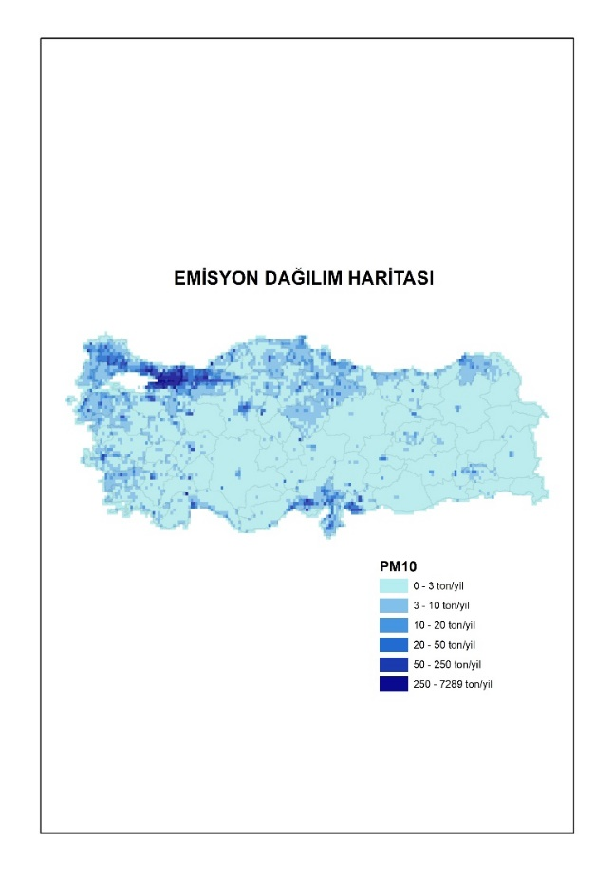
ÖRNEK

Harita 1 - HEY Portalı Ulusal PM₁₀ Emisyonları Dağılım Haritası; (ton/yıl)

Hava kalitesi yönetimi bileşeni olan modelleme çalışmaları Bakanlığımızca hem ulusal/bölgesel /yerel ölçekte yürütülmekte; hem de geliştirilen yerli ve milli NEFES yazılımıyla sokak seviyesinde hava kalitesi değerlerinin 3 Boyutlu ortamda tespit edilmesi için kullanılmaktadır.

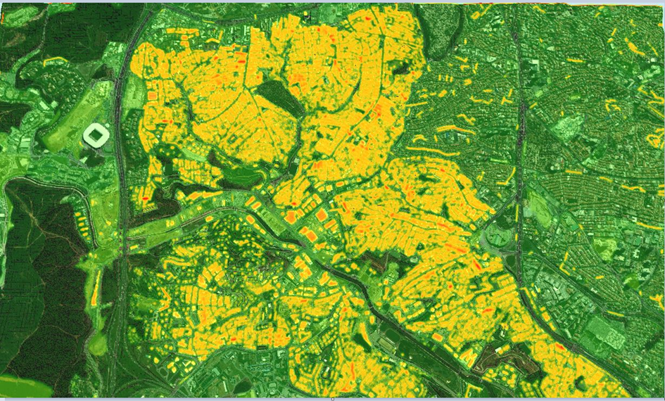
ÖRNEK

Harita 2 - NEFES Yazılımı İstanbul İli Kağıthane İlçesi Görseli

Bakanlığımızca, 5 metreye kadar kısa mesafeleri dahi modelleyebilen 3 boyutlu NEFES yazılımıyla hava kirliliğine neden olan noktalar ve kirlilik kaynağı tespit edilebilmektedir. Geliştirilen yerli ve milli yazılım NEFES ile stratejik hava kalitesi haritaları, 3 boyutlu bina modeli, kent atlası, topoğrafya, trafik yoğunluğu, kavşaklar, binaların yakıt tipi gibi çok sayıda etmen ele alınarak 3 boyutlu ortamda hava kalitesi değerleri 81 ilimiz için ortaya konulmaktadır.

NEFES yazılımıyla evsel ısınma, sanayi, kara, deniz, hava ve demiryolu ulaşımına bağlı hava kirliliği kaynak noktaları tespit edilip, kaynağa özgü önlemler geliştirilebilmektedir.

Hava kalitesi tahminlerinin Bakanlık kaynakları ve altyapısıyla gerçekleştirilmesine 2021 yılı itibarıyla başlanmış olup, çalışmalar 81 ilimizde yaygınlaştırılmıştır. Bu amaçla hava yönetimine esas faaliyette olan Operasyonel Merkez günlük olarak hava kalitesi tahmin sonuçlarını üretmektedir.

Çizelge 1 – Hava Kalitesi Değerlendirme ve Yönetimi Yönetmeliği limit değerleri ve uyarı eşikleri
KİRLETİCİ | ORTALAMA SÜRE | LİMİT DEĞER | UYARI EŞİĞİ
KİRLETİCİ | ORTALAMA SÜRE | (µg/m³)
SO₂ | saatlik  -insan sağlığının korunması için- | 350 | 500 µg/m³  (hava kalitesinin temsili bölgelerinde bütün bir “bölge” veya “alt bölge”de veya en azından 100 km²’de –hangisi küçükse- üç ardışık saatte ölçülür)
SO₂ | 24 saatlik  -insan sağlığının korunması için- | 125
SO₂ | yıllık ve kış dönemi  (Ekosistemin korunması)  -insan sağlığının korunması için- | 20
NO₂ | aatlik-insan sağlığının korunması için- (2024 yılı itibarıyla hedeflenen sınır değer mevcuttur) | 220 | 400 µg/m³  (hava kalitesinin temsili bölgelerinde bütün bir “bölge” veya “alt bölge”de veya en azından 100 km²’de –hangisi küçükse- üç ardışık saatte ölçülür)
NO₂ | yıllık  -insan sağlığının korunması için-(2024 yılı itibarıyla hedeflenen sınır değer mevcuttur) | 40
NO_{X} | yıllık  -vejetasyonun korunması için- | 30 | ----
PM₁₀ | 24 saatlik  -insan sağlığının korunması için- | 50 | ----
PM₁₀ | yıllık  -insan sağlığının korunması için- | 40 | ----
Pb | yıllık  -insan sağlığının korunması için- | 0,5 | ----
Benzen | yıllık  -insan sağlığının korunması için- | 5 | ----
CO | maksimum günlük 8 saatlik ortalama (mg/m³)-insan sağlığının korunması için- | 10 | ----

Çizelge 2 - Ulusal hava kalite indeksi kesme noktaları
İndeks | HKİ | SO₂ [µg/m³] | NO₂ [µg/m³] | CO [µg/m³] | O₃ [µg/m³] | PM10 [µg/m³]
İndeks | HKİ | 1 Sa. Ort. | 1 Sa. Ort. | 8 Sa. Ort. | 8 Sa. Ort. | 24 Sa. Ort.
İyi | 0 – 50 | 0-100 | 0-100 | 0-5.500 | 0-120^{L} | 0-50
Orta | 51 – 100 | 101-250 | 101-200 | 5.501-10.000 | 121-160 | 51-100
Hassas | 101 – 150 | 251-500 | 201-500 | 10.001-16.000^{L} | 161-180^{B} | 101-260
Sağlıksız | 151 – 200 | 501-850 | 501-1.000 | 16.001-24.000 | 181-240^{U} | 261-400
Kötü | 201 – 300 | 851-1.100 | 1.001-2.000 | 24.001-32.000 | 241-700 | 401-520
Tehlikeli | 301 – 500 | >1.101 | >2.001 | >32.001 | >701 | >521
L: Limit Değer
B: Bilgi Eşiği
U: Uyarı Eşiği
İyi

Çizelge 3 - Ulusal hava kalitesi indeksi
Hava Kalitesi İndeksi  (AQI) Değerler | Sağlık Endişe Seviyeleri | Renkler | Anlamı
Hava Kalitesi İndeksi bu aralıkta olduğunda.. | ..hava kalitesi koşulları.. | ..bu renkler ile sembolize edilir.. | ..ve renkler bu anlama gelir.
0 - 50 | İyi | Yeşil | Hava kalitesi iyi seviyededir.
51 - 100 | Orta | Sarı | Hava kalitesi uygun olup, hava kirliliğine hassas gruplar orta düzeyde etkilenebilir.
101- 150 | Hassas | Turuncu | Hassas gruplar için sağlık etkileri oluşabilir. Genel halkın etkilenmesi beklenmemektedir.
151 - 200 | Sağlıksız | Kırmızı | Hassas gruplar ciddi sağlık sorunları yaşayabilir. Genel halkın bazı sağlık etkileri yaşaması muhtemeldir.
201 - 300 | Kötü | Mor | Nüfusun tamamının hava kirliliğinden etkilenme olasılığı yüksek olup, hassas gruplar açık hava etkinliklerini kısıtlamalıdır.
301 - 500 | Tehlikeli | Kahverengi | Herkes, ciddi sağlık etkileri yaşayabilir. Açık hava etkinliklerinden kaçınılmalıdır.

Çizelge 4 –……….yılı itibariyle sürekli emisyon ölçüm sistemleri
(Kaynak, Yıl)
SEKTÖR | TESİS SAYISI | BACA SAYISI
Ağaç İşleme
Atık Yakma
Cam
Çimento
Enerji
Gıda
Gübre
Kağıt
Kimya
Kireç
Lastik
Maden
Metalurji
Otomotiv
Rafineri
Şeker
Tekstil
Jeotermal Enerji (JES)
TOPLAM
Bu bilgiler Çevre, Şehircilik ve İklim Değişikliği İl Müdürlüklerimiz tarafından ÇED, İzin ve Denetim Genel Müdürlüğü Laboratuvar, Ölçüm ve İzleme Dairesi Başkanlığı’nca oluşturulan Sürekli İzleme Merkezinden – (https://sim.csb.gov.tr/) elde edilebilir.

A.2. Hava Kalitesi Üzerine Etki Eden Kirleticiler

Hava kirliliği, doğrudan veya dolaylı olarak insan sağlığını etkileyerek yaşam kalitesini düşürmektedir. Günümüzde hava kirliliği nedeniyle yerel, bölgesel ve küresel sorunlar yaygın olarak yaşanmaktadır.

Yoğun şehirleşme, şehirlerin yanlış yerleşmesi, motorlu taşıt sayısının artması, düzensiz sanayileşme, kalitesiz yakıt kullanımı, topoğrafik ve meteorolojik şartlar gibi nedenlerden dolayı büyük şehirlerimizde özellikle kış mevsiminde hava kirliliği yaşanabilmektedir.

Bir bölgede hava kalitesini ölçmek, o bölgede yaşayan insanların nasıl bir hava teneffüs ettiğinin bilinmesi açısından çok büyük önem taşımaktadır. Ayrıca, önemli bir nokta da, bir bölgede meydana gelen hava kirliliğinin sadece o bölgede görülmeyip meteorolojik olaylara bağlı olarak yayılım göstermesi ve küresel problemlere de (küresel ısınma, asit yağmurları, vb) sebep olmasıdır.

Renksiz bir gaz olan kükürtdioksit (SO₂), atmosfere ulaştıktan sonra sülfat ve sülfürik asit olarak oksitlenir. Diğer kirleticiler ile birlikte büyük mesafeler üzerinden taşınabilecek damlalar veya katı partiküller oluşturur. SO₂ ve oksidasyon ürünleri kuru ve nemli depozisyonlar (asitli yağmur) sayesinde atmosferden uzaklaştırılır.

Azot Oksitler (NO_{X}), Azot monoksit (NO) ve azot dioksit (NO₂), toplamı azot oksitleri (NO_{X}) oluşturur. Azot oksitler genellikle (%90 durumda) NO olarak dışarı verilir. NO ve NO₂’ nin ozon veya radikallerle (OH veya HO₂ gibi) reaksiyonu sonucunda oluşur. İnsan sağlığını en çok etkileyen azot oksit türü olması itibari ile NO₂ kentsel bölgelerdeki en önemli hava kirleticilerinden biridir. Azot oksit (NO_{X}) emisyonları insanların yarattığı kaynaklardan oluşmaktadır. Ana kaynakların başında kara, hava ve deniz trafiğindeki araçlar ve endüstriyel tesislerdeki yakma kazanları gelmektedir.

İnsan sağlığına etkileri açısından, sağlıklı insanların çok yüksek NO₂ derişimlerine kısa süre dahi maruz kalmaları, şiddetli akciğer tahribatlarına yol açabilir. Kronik akciğer rahatsızlığı olan kişilerin ise bu derişimlere maruz kalmaları, akciğerde kısa vadede fonksiyon bozukluklarına yol açabilir. NO₂ derişimine uzun süre maruz kalınması durumunda ise buna bağlı olarak solunum yolu rahatsızlıklarının ciddi oranda arttığı gözlenmektedir.

Toz Partikül Madde (PM₁₀), partikül madde terimi, havada bulunan katı partikülleri ifade eder. Bu partiküllerin tek tip bir kimyasal bileşimi yoktur. Katı partiküller insan faaliyetleri sonucu ve doğal kaynaklardan, doğrudan atmosfere karışırlar. Atmosferde diğer kirleticiler ile reaksiyona girerek PM’yi oluştururlar ve atmosfere verilirler. (PM₁₀ -10 μm’nin altında bir aerodinamik çapa sahiptir) 2,5 μm’ye kadar olan partikülleri kapsayacak yasal düzenlemeler konusunda çalışmalar devam etmektedir. PM₁₀ için gösterilebilecek en büyük doğal kaynak yollardan kalkan tozlardır. Diğer önemli kaynaklar ise trafik, kömür ve maden ocakları, inşaat alanları ve taş ocaklarıdır. Sağlık etkileri açısından, PM₁₀ solunum sisteminde birikebilir ve çeşitli sağlık etkilerine sebep olabilir. Astım gibi solunum rahatsızlıklarını kötüleştirebilir, erken ölümü de içeren çeşitli ciddi sağlık etkilerine sebep olur. Astım, kronik tıkayıcı akciğer ve kalp hastalığı gibi kalp veya akciğer hastalığı olan kişiler PM₁₀’a maruz kaldığında sağlık durumları kötüleşebilir. Yaşlılar ve çocuklar, PM₁₀ maruziyetine karşı hassastır. PM₁₀ yardımıyla toz içerisindeki mevcut diğer kirleticiler akciğerlerin derinlerine kadar inebilir. İnce partiküllerin büyük bir kısmı akciğerlerdeki alveollere kadar ulaşabilir. Buradan da kurşun gibi zehirli maddeler %100 olarak kana geçebilir.

Karbonmonoksit (CO), kokusuz ve renksiz bir gazdır. Yakıtların yapısındaki karbonun tam yanmaması sonucu oluşur. CO derişimleri, tipik olarak soğuk mevsimlerde en yüksek değere ulaşır. Soğuk mevsimlerde çok yüksek değerlere ulaşılmasının bir sebebi de enverziyon durumudur. CO’in global arka plan konsantrasyonu 0.06 ve 0.17 mg/m³ arasında bulunur. 2000/69/EC sayılı AB direktifinde CO ile ilgili sınır değerler tespit edilmiştir.

Enverziyon, sıcak havanın soğuk havanın üzerinde bulunarak, havanın dikey olarak birbiriyle karışmasının engellenmesi durumudur. Kirlilik böylece yer seviyesine yakın soğuk hava tabakasının içerisinde toplanır.

CO’in ana kaynağı trafik ve trafikteki sıkışıklıktır. Sağlık etkileri, akciğer yolu ile kan dolaşımına girerek, kimyasal olarak hemoglobinle bağlanır. Kandaki bu madde, oksijeni hücrelere taşır. Bu yolla, CO organ ve dokulara ulaşan oksijen miktarını azaltır. Sağlıklı kişilerde, daha yüksek seviyelerdeki CO’e maruz kalmak, algılama ve gözün görme gücünü etkileyebilir. Hafif ve daha ağır kalp ve solunum sistemi hastalığı olan kişiler ve henüz doğmamış ve yeni doğmuş bebekler, CO kirliliğine karşı en riskli grubu oluşturur.

Kurşun (Pb), doğada metal olarak bulunmaz. Kurşun gürültü, ışın ve vibrasyonlara karşı iyi bir koruyucudur ve hava yoluyla taşınır. Kurşun, maden ocakları ve bakır ve tunç (Cu+Sn) alaşımı işlenmesi, kurşun içeren ürünlerin geriye dönüştürülmesi ve kurşunlu petrolün yakılmasıyla çevreye yayılır. Kurşun içeren benzin ilavesi ürünlerinin de kullanılması, atmosferdeki kurşun oranını yükseltir.

Ozon (O₃), kokusuz renksiz ve 3 oksijen atomundan oluşan bir gazdır. Ozon kirliliği, özellikle yaz mevsiminde güneşli havalarda ve yüksek sıcaklıkta oluşur (NO₂+ güneş ışınları = NO+ O => O+ O₂ = O₃). Ozon üretimi uçucu organik bileşikler (VOC) ve karbon monoksit sayesinde hızlandırılır veya güçlendirilir. Ozonun oluşması için en önemli öncü bileşimler NO_{X} (Azot oksitler) ve VOC’dır. Yüksek güneş ışınlarının etkisiyle ozon derişimi Akdeniz ülkelerinde Kuzey-Avrupa ülkelerinden daha yüksektir. Sebebi ise güneş ışınlarının ozon’un fotokimyasal oluşumundaki fonksiyonundan kaynaklanmasıdır.

Diğer kirleticilere kıyasla ozon doğrudan ortam havasına karışmaz. Yeryüzüne yakın seviyede ozon karmaşık kimyasal reaksiyonlar yoluyla oluşur. Bu reaksiyonlara NO_{X}, metan, CO ve VOC’ler (etan (C₂H₆), etilen (C₂H₄), propan (C₃H₈), benzen (C₆H₆), toluen (C₆H₅), xylen (C₆H₄) gibi kimyasal maddelerde eklenir. Ozon çok güçlü bir oksidasyon maddesidir. Birçok biyolojik madde ile etkileşimde bulunur. Tüm solunum sistemine zarar verebilir. Ozonun zararlı etkisi derişim oranına ve ozona maruziyet süresine bağlıdır. Çocuklar büyük bir risk grubunu oluşturur. Diğer gruplar arasında öğlen saatlerinde dışarıda fiziksel aktivitede bulunanlar, astım hastaları, akciğer hastaları ve yaşlılar bulunur.*

*Yukarıdaki metin örnektir, ihtiyaca göre kısaltılabilir veya geliştirilebilir.

İlde gerek evsel ısınmada, gerekse sanayide ve araçlarda kullanılan yakıt miktarları ve cinsi aşağıdaki bilgiler doğrultusunda ilgili kurum/kuruluşlardan toplanarak çizelgelere işlenir. Ayrıca konuya ilişkin gerekli yorumlar çizelgelerinin altına yazılmalıdır.

Çizelge 5 –……….yılında kullanılan yakıt türleri ve miktarları
(Kaynak, Yıl)
 |  | Katı Yakıt |  |  | Doğalgaz |  | Fuel Oil
 |  | Kullanım Yeri | Cinsi | Tüketim Miktarı (ton) | Kullanım Yeri | Tüketim Miktarı (sm³) | Kullanım Yeri | Tüketim Miktarı (kg)
Sanayi
 |  | Tüketim Miktarı (ton) |  |  | Tüketim Miktarı (sm³) |  | Tüketim Miktarı (m³)
Konut

A.3. Hava Kalitesinin Kontrolü Konusundaki Çalışmalar

İlde hava kalitesinin kontrolü konusunda rapor yılı içerisinde gerçekleştirilen çalışmalardan söz edilmelidir.

A.3.1. Temiz Hava Eylem Planları

İlde Hava Kalitesi Değerlendirme ve Yönetimi Yönetmeliği ve ilgili Bakanlık Genelgesi çerçevesinde hazırlanmış olan Temiz Hava Eylem Planları ve bu planlar dahilinde belirlenmiş eylemlerin, gerçekleşme durumu ile ilgili bilgilere burada yer verilecektir.

2025-2029 yıllarını kapsayan 3. İzleme dönemi için hazırlık aşamasındaki ve yürürlükteki Temiz Hava Eylem Planlarına ait çalışmalar hakkında bilgiye yer verilebilir.

İller tarafından halihazırda kullanılan THEP-İZ İzleme yazılımından bilgi alınması, süreci kolaylaştıracaktır.

A.4. Ölçüm İstasyonları

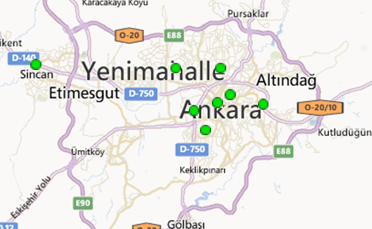
ÖRNEK

Harita 3 -……….ilinde bulunan hava kirliliği ölçüm cihazlarının yerleri

İlde bulunan hava kalitesi ölçüm istasyonu/istasyonları hakkında bilgi verilmelidir. Hava Kalitesi Ölçüm İstasyon/İstasyonlarının yerleri yukarıdaki örnek haritada olduğu gibi harita veya uydu görüntüsü üzerinde gösterilmelidir. Aşağıda yer alan örnek çizelge ilde hava kalitesi ölçümü yapan istasyon/istasyonların ölçüm parametrelerini gösterecek şekilde doldurulmalıdır.

Çizelge 6 -……….yılında hava kalitesi ölçüm istasyon yerleri ve ölçülen parametreler
İSTASYON YERLERİ | İSTASYON TÜRÜ  (Isınma/Trafik/Sanayi) | HAVA KİRLETİCİLERİ
İSTASYON YERLERİ | İSTASYON TÜRÜ  (Isınma/Trafik/Sanayi) | SO₂ | NO_{X} | CO | O₃ | HC | PM
Sıhhiye |  | X | X | X | X |  | X
Bahçeli |  | X  ÖRNEK | X | X |  | X | X
Cebeci |  | X | X | X | X |  | X
Demetevler |  | X | X |  |  |  | X
Dikmen |  | X | X | X | X |  | X
Kayaş |  | X | X | X |  | X | X
Keçiören |  | X | X | X | X |  | X
Sincan |  | X | X |  |  |  | X
(havaizleme.gov.tr, yıl)
İlin rapor yılındaki hava kirletici parametreler için günlük ortalama değerlerini içeren grafik ve çizelgeye, uyarı eşiği aşım sayıları eklenmelidir.

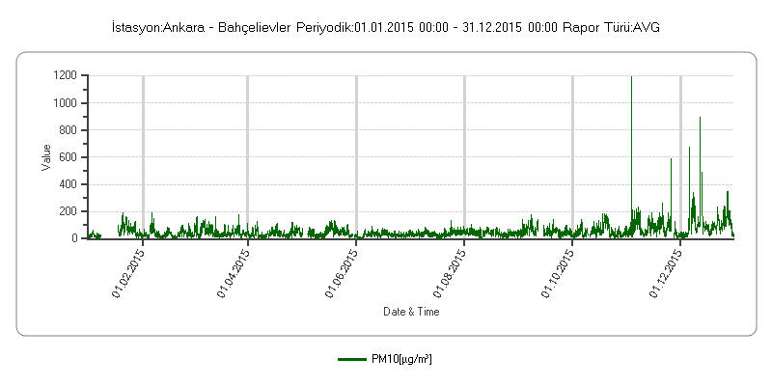
ÖRNEK
Grafik 1-……….yılında ………. istasyonu PM₁₀ parametresi günlük ortalama değer grafiği*
(havaizleme.gov.tr, Yıl)
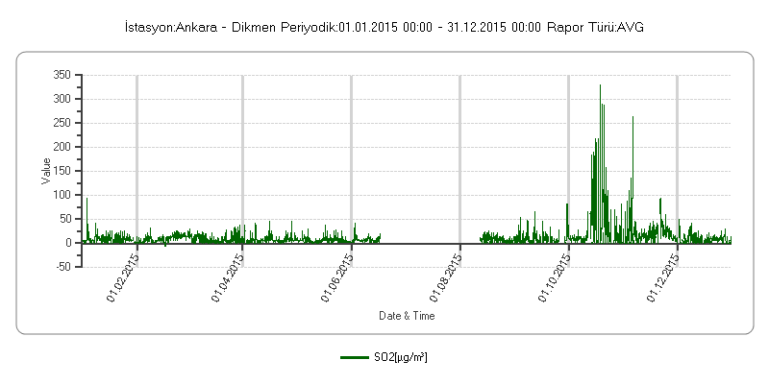
ÖRNEK
Grafik 2-……….yılında ………. istasyonu SO₂ parametresi günlük ortalama değer grafiği*
(havaizleme.gov.tr, Yıl)

*Ölçülen tüm parametreler için ayrı grafik konulacaktır.
Çizelge 7 -……….yılı hava kalitesi parametreleri aylık ortalama değerleri ve sınır değerin aşıldığı gün sayıları (µg/m³; CO: mg/m³)
(havaizleme.gov.tr, yıl)
İSTASYON ADI | SO₂ | AGS* | PM10 | AGS* | CO | AGS* | NO | AGS* | NO₂ | AGS* | NO_{X} | AGS* | OZON | AGS*
Ocak
Şubat
Mart
Nisan
Mayıs
Haziran
Temmuz
Ağustos
Eylül
Ekim
Kasım
Aralık
*AGS: Sınır değerin aşıldığı gün sayısı

Çizelge(ler) ilde bulunan her bir istasyon için ayrı ayrı doldurulmalıdır.

A.5. Çevresel Gürültü

Gürültü konusunda kısa bir bilgi verilebilir. Gürültü denetimi konusunda yetki devri yapılmış ise, yetki devri yapılmış belediyelerden gelen bu konu hakkında bilgiler rapora eklenmelidir.

Çevre, Şehircilik ve İklim Değişikliği İl Müdürlüğüne ulaşan gürültü şikâyetlerinin konu bazında dağılımı aşağıda yer alan örnek grafikteki gibi verilmelidir. Ek olarak bu şikâyetler hakkında neler yapıldığı konusunda bilgiler rapora eklenmelidir.

ÖRNEK
Grafik 3 –……….yılında gürültü konusunda yapılan şikayetlerin dağılımı
(Kaynak, yıl)

İlin şehirleşmiş alanı için bugüne kadar hazırlanan 1. ve 2. etap stratejik gürültü haritasına yönelik genel ve kısa bilgiye bu bölümde yer verilmelidir.
Hazırlanan gürültü eylem planı hakkında bilgi verilmelidir.
İl genelinde eylem planı kapsamında belirlenen sıcak noktalarda gürültü azaltım tedbiri olarak belirlenen ya da eylem planında belirtilmeyerek sonrasında sıcak nokta olarak değerlendirilen, ilgili belediye başkanlığının başvurusu sonucu Bakanlığımızca finansal ve teknik olarak desteklenen ve yapım işi biten gürültü bariyerlerinden bahsedilmelidir.

Çizelge 8 – Tamamlanan Gürültü Bariyerleri
(Kaynak, yıl)
İli/İlçesi | Konumu | Bariyer Alanı (m²) | Bariyer Tipi

A.6. İklim Değişikliği Eylem Planı Çerçevesinde Yapılan Çalışmalar

İklim Değişikliği Eylem Planı’nda bulunan sektörel hedefler kapsamında ilde yapılan kısa, orta ve uzun vadeli çalışmalara değinilecektir.

Çevre, Şehircilik ve İklim Değişikliği İl Müdürlükleri tarafından elde edilecek bilgilerin kapsamı; Bakanlığımızın Stratejik Planıyla ve Planda belirtilen iklim değişikliği ile ilişkili Üst politika belgeleriyle uyumlu olma bazında değerlendirilerek; Eksen 1: Çevre başlığı altındaki “Hedef 1.2. Hava Kalitesi ve Gürültü Kontrolü, İklim Değişikliği ve Ozon Tabakasının Korunması” na paralel unsurlar içermelidir.

Bakanlığımız 2020-2023 Stratejik Planı kapsamında, 30 Büyükşehir Belediyesinde Yerel İklim Değişikliği Eylem Planının (YİDEP) hazırlanabilmesi için mevzuat çalışmaları yapılacağı belirtilmiştir.

Bu doğrultuda; yerel yönetimlerce Yerel İklim Değişikliği eylem planlarının hazırlanmasına dönük mevzuat ve Teknik Kılavuz hazırlama çalışmaları başlatılmıştır. Son yıllarda ülkemizde yaşanan iklim ile ilişkili afetlerin sayı, sıklık ve şiddetindeki artışa koşut olarak bölgesel düzeyde de iklim değişikliğine karşı direncin artırılması amacıyla bölge ve şehir ölçeğinde ele alınması gereken eylem ihtiyaçlarının tespit edilerek çözüm önerilerinin belirlenmesi doğrultusunda Bölgesel İklim Değişikliği Eylem Planlarının hazırlanması çalışmaları da devam etmektedir.

Türkiye İklim Değişikliği Eylem Planı’nda bulunan sektörel hedefler kapsamında illerde yapılan iklim değişikliğiyle ilgili çalışmaların Çevre, Şehircilik ve İklim Değişikliği İl Müdürlükleri tarafından yerel yönetimlerden temin edilerek İl Çevre Durum Raporlarında yer verilmesi büyük önem arz etmektedir.

Bu minvalde, Bakanlığımız Stratejik Planında da yukarıdaki hedefleri gerçekleştirmek doğrultusunda işbirliği yapılacak olan birimler arasında ifade edilen İl Çevre Müdürlüklerince yerel yönetimlerden varsa “Yerel İklim Değişikliği Eylem Planları” başta olmak üzere; kentin iklim değişikliğiyle mücadelede uluslararası kent birliklerine üye olup olmadığı; sera gazı azaltımı ve uyum faaliyetleri ile ilgili uygulamaların; proje ve politikalarına dair bilgilerin bu başlık altına yer alması gerekmektedir.

A.7. Ulaşım ve Hareketlilik

İlde Egzoz Gazı Emisyon Ölçüm Yetki Belgesi Düzenlenen Firma Sayısı, toplam araç sayısı, egzoz gazı emisyon ölçümü yaptıran araçlar ile tamamlanan bisiklet yollarına ilişkin bilgiler verilmelidir.

Çizelge 9-……….yılındaki araç sayısı ve egzoz ölçümü yaptıran araç sayısı
(Kaynak, Yıl)

Egzoz Gazı Emisyon Ölçüm Yetki Belgesi Düzenlenen Firma Sayısı | İldeki Toplam Araç Sayısı | Egzoz Ölçümü Yaptıran Araç Sayısı

Çizelge 10 – Tamamlanan Bisiklet Yolları
(Kaynak, Yıl)
İli | Güzergâhı | Mesafe (km)

Çizelge 11 – Tamamlanan Yeşil Yürüyüş Yolları
(Kaynak, Yıl)
İli | Güzergâhı | Mesafe (km)

Çizelge 12 – Tamamlanan Çevre Dostu Sokak
(Kaynak, Yıl)
İli | Güzergâhı | Mesafe (km)

A.8 Sonuç ve Değerlendirme

Sade bir anlatımla ilin hava yönetimi ile ilgili genel bir değerlendirmesi yapılmalıdır.

Kaynaklar
havaizleme.gov.tr
……….Çevre, Şehircilik ve İklim Değişikliği İl Müdürlüğü
……….Belediye Başkanlığı

B. SU VE SU KAYNAKLARI

B.1. İlin Su Kaynakları ve Potansiyeli

B.1.1. Yüzeysel Sular

B.1.1.1. Akarsular

İlde bulunan akarsular hakkında kısa bilgi verilerek aşağıda yer alan çizelge doldurulmalıdır. İlgili kurumdan (Devlet Su İşleri-DSİ’den) alınan çizelge formatı farklı ise, format ilgili kurumun verdiği şekilde değiştirilebilir.

Çizelge 13 –İlin akarsuları
(Kaynak, yıl)
AKARSU İSMİ | Toplam Uzunluğu  (km) | İl Sınırları İçindeki Uzunluğu (km) | Debisi  (m³/sn) | Kolu Olduğu Akarsu | Kullanım Amacı

Eğer mevcut ise, İlin akarsularında bulunan balık çiftliklerinden söz edilmelidir (konum, üretim çeşidi ve kapasite).

B.1.1.2. Doğal Göller, Göletler ve Rezervuarlar

İlde bulunan doğal göllerden, göletlerden ve rezervuarlardan söz edilmelidir. Bunların yerini gösteren harita rapora eklenmelidir. Kullanım amaçlarından söz edilmelidir.

İlde bulunan sulama göletlerine ait bilgiler aşağıdaki çizelgede verilmelidir. İlgili kurumdan (DSİ’den) alınan çizelge formatı farklı ise, format ilgili kurumun verdiği şekilde değiştirilebilir.

Çizelge 14 - Mevcut göl, gölet ve rezervuarlar
(Kaynak, yıl)
Gölün/Göletin/ Rezervuarın Adı | Tipi | Göl hacmi, m³ | Sulama Alanı (net), ha | Çekilen Su Miktarı, (m³) | Katılan Su Miktarı, (m³) | Kullanım Amacı

B.1.2. Yeraltı Suları

Bu kısımda ilde yer alan yer altı suları ile birlikte eğer mevcut ise jeotermal kaynaklardan da söz edilmelidir.

İlin yeraltı suyu potansiyeli aşağıda yer alan çizelge gibi verilmelidir. İlgili kurumdan (DSİ’den) alınan çizelge formatı farklı ise, format ilgili kurumun verdiği şekli ile kullanılabilir.

Çizelge 15 – Yeraltı suyu potansiyeli
(Kaynak, yıl)
Kaynağın İsmi | hm³/yıl

Yeraltı suyu akiferleri, yer altı suyu kullanım amaçları, yeraltı suyu yıllık çekim miktarı konularına da kısaca değinilmelidir.

B.1.2.1. Yeraltı Su Seviyeleri

İldeki yeraltı su seviyesi ve bunun yıllar içerisindeki değişimi hakkında bilgi verilmelidir.

B.2. Su Kaynaklarının Kalitesi

Yüzey ve yeraltı suları için değerlendirme 7 Nisan 2012 tarih ve 28257 sayılı Resmi Gazete’de yayınlanan “Yeraltı Sularının Kirlenmeye ve Bozulmaya Karşı Korunması Hakkında Yönetmelik” ve 10.08.2016 tarih ve 29797 sayılı Resmi Gazete’de yayınlanan ‘'Yerüstü Su Kalitesi Yönetmeliğinde Değişiklik Yapılmasına Dair Yönetmelik” e göre yapılacak ve aşağıda yer alan çizelge doldurulacaktır.

Çizelge 16 -……….yılı yüzey ve yeraltı sularında tarımsal faaliyetlerden kaynaklanan nitrat kirliliği ile ilgili analiz sonuçları
(Kaynak, yıl)
Su Kaynağının  Cinsi  (Yüzey/ Yeraltı) | Adı | Kullanım amacı ve kullanılan miktar |  |  |  | Analiz Yapılan İstasyonun
Su Kaynağının  Cinsi  (Yüzey/ Yeraltı) | Adı | İçme ve kullanma suyu | Enerji üretimi | Sulama suyu | Endüstri-yel su temini | Akım gözlem istasyonu kodu | Analiz sonuçları YSKY  (Tablo-5) | Yeri  (İlçe, Köy, Mevkii) | Koordinatları | Yıllık Ortalama Nitrat Değeri (mg/L)

B.3. Su Kaynaklarının Kirlilik Durumu

B.3.1. Noktasal kaynaklar

B.3.1.1. Endüstriyel Kaynaklar

İl genelinde endüstrinin yayıldığı alanlardan, endüstride kullanılan su kaynağından ve alıcı ortama deşarj noktası koordinatlarından, atıksu deşarjları, sektörü ve deşarj edilen atıksu miktarı m³/yıl gibi verilere değinilmelidir.

B.3.1.2. Evsel Kaynaklar

Kısaca su kaynakları üzerine evsel kirlilik baskısından söz edilebilir. Alıcı ortama deşarj edilen atıksu miktarı m³/yıl, deşarj noktası koordinatlarına değinilmelidir. Ayrıntılar “B.6” bölümünde verilebilir.

B.3.2. Yayılı Kaynaklar

B.3.2.1. Tarımsal Kaynaklar

Kısaca ilde tarım yapılan alanlar, yapılan tarımın türünden (kuru veya sulu tarım) söz edilmelidir. İl genelinde kullanılan gübre ve pestisitler ile ilgili çok kısa bir bilgi verilmelidir.

B.3.2.2. Diğer

İl içerisinde vahşi depolama sahaları varsa bunlar hem yerüstü suları hem de yer altı sularını etkileyecektir. Bu sahaların yerleri ve etkileyebilecekleri su kaynakları belirtilmelidir.

B.4. Denizler

B.4.1. Deniz Kıyı Sularının Kirlilik Durumu

Ulusal deniz izleme programımız ile tüm denizlerimizde meydana gelen kirlilik ve etkileri ile kimyasal ve ekolojik kalite durumunun izlenerek ve insan faaliyetlerinden kaynaklı baskı ve etkiler değerlendirilerek ulusal deniz ve kıyı yönetimi politikalarının ve stratejilerinin belirlenmesi/gözden geçirilmesi ve alınan önlemlerin etkilerinin takibine altlık oluşturulması amaçlanmaktadır. Denizlerde kirlilik ve kalite değerlendirmeleri su yönetimi birimi bazlı üç yılda bir yapılmaktadır. Ekolojik kalite durumu ise 3 Biyolojik Kalite Elemanı (fitoplankton, makro alg ve bentik omurgasızlar) ile diğer destekleyici parametrelerin (besin elementleri; toplam fosfor, nitrat+nitrit, seki disk derinliği) ortak değerlendirmesi yapılarak ortaya konulmaktadır. 2018-2023 izleme programı ekolojik kalite durumu aşağıdaki çizelgede yer almaktadır.

Çizelge 17 – Kıyı su kütlelerinin ekolojik kalite değerlendirmesi
(Kaynak, yıl)
Su Yönetim Birimi Kodu | Su Yönetim Birimi  Kapsadığı Alan | Ekolojik Kalite Durumu
Su Yönetim Birimi Kodu | Su Yönetim Birimi  Kapsadığı Alan | 20… | 20…  ÖRNEK | 20…
MAR10 | İzmit İç körfez | Orta kalite | Zayıf kalite | Orta kalite

Ekolojik Kalite Renk Kodlaması
Çok İyi
İyi
Orta
Zayıf
Kötü

Bu bilgiler Çevre, Şehircilik ve İklim Değişikliği İl Müdürlüklerimiz tarafından ÇED, İzin ve Denetim Genel Müdürlüğü Laboratuvar, Ölçüm ve İzleme Dairesi Başkanlığı’nca oluşturulan Sürekli İzleme Merkezinden –( https://sim.csb.gov.tr/)elde edilebilir.

B.4.2. Plajların Su Kalitesi ve Mavi Bayrak Durumu

Plajlarla ilgili olarak Sağlık Bakanlığı, Halk Sağlığı ölçümleri verilmelidir. Su kalitesi ölçüm sonuçlarına göre İlde bulunan yüzme suyu alanlarının kalite durumu ve mevcut ise Mavi Bayrak almaya hak kazanan plaj ve marina sayılarından söz edilerek aşağıda yer alan grafik oluşturulmalıdır.

ÖRNEK
Grafik 4 – Yıllar itibariyle plajların durumu, mavi bayrak almış plaj ve marinaların sayısı
(mavibayrak.org.tr, yıl)

Mavi bayrak ile ilgili bilgilere (http://www.turcev.org.tr/V2/icerikDetay.aspx?icerik_id=10) ve (http://mavibayrak.org.tr) internet adreslerinden de ulaşılabilir.

Yüzme alanları ile ilgili bilgilere http://plaj.csb.gov.tr/ adresinden ulaşılabilir.

B.4.3. Acil Müdahale Planları

“Deniz Çevresinin Petrol ve Diğer Zararlı Maddelerle Kirlenmesinde Acil Durumlarda Müdahale ve Zararların Tazmini Esaslarına Dair Kanunun Uygulama Yönetmeliğinin 21, 23, 24, 25 ve 57 nci maddelerine istinaden hazırlanan 2/12/2014 tarih ve 29203 sayılı Resmi Gazete'de yayımlanarak yürürlüğe giren “Deniz Çevresinin Petrol ve Diğer Zararlı Maddelerle Kirlenmesine İlişkin Risk Değerlendirmesi ve Acil Müdahale Planlarını Hazırlayacak Kurum ve Kuruluşların Asgari Özelliklerine Dair Tebliğ" kapsamında yapılan çalışmalara değinilmelidir,

İlde mevcut ise risk değerlendirilmesi ve acil müdahale planı hazırlaması gereken kıyı tesisi sayısı ve onaylı plana sahip kıyı tesisi sayısı belirtilir.
(Söz konusu kıyı tesisi sayıları aynı zamanda İl Faaliyet Sistemi’nden elde edilebilir.)

Çizelge 18 – 2025 yılı itibariyle acil müdahale planı hazırlaması gereken ve onaylı plana sahip kıyı tesisi sayısı
(Kaynak, Yıl)

Şehir | Acil Müdahale Planı Hazırlaması Gereken Kıyı Tesis Adedi | Onaylı Plana Sahip Kıyı Tesis Adedi

B.4.4. Atık Kabul Tesisleri ve Atık Alma Gemileri

Eğer mevcut ise ilde bulunan atık kabul tesislerinden ve atık alma gemilerinden bahsedilmelidir. Bahse konu atık kabul tesislerinin ve atık alma gemilerinin hangi tür gemi atıklarının alımına ilişkin hizmet verdiğinden bahsedilmelidir.

B.4.5. Denizdeki Balık Çiftlikleri

Eğer mevcut ise, denizdeki balık çiftliklerinden söz edilmelidir (konum, üretim çeşidi ve kapasite).
Balık çiftliklerinin Çevresel Yönetim Planlarının onaylanarak uygunluk belgesi verilmesi işlemi 2022 yılı itibariyle yapılmakta olduğundan bu bölüme konuya ilişkin bilgi verilmelidir.

B.4.6. Deniz Çöpleri

Deniz çöpleri konusunda ildeki mevcut kirlilik durumu ile bu duruma etki eden baskılar ortaya konulmalı, Deniz Çöpleri İl Eylem Planı kapsamında gerçekleştirilen ve planlanan faaliyetler özetlenmelidir.

B.4.7. Tersanelerde Temiz Üretim Tekniklerinin Yaygınlaştırılması

Tersane, Tekne İmal ve Çekek Yerlerinin Çevresel Yönetimi Yönetmeliği kapsamında ülkemiz kıyılarında bulunan tesislerin deniz çevresine etkilerini azaltmak amacıyla 01.01.2025 tarihi itibariyle temiz üretim teknikleri uygulanmaya başlanmış ve izleme çalışmaları yürütülmüştür. Bu kapsamda İlinizde bu Yönetmelik kapsamındaki tesislere ilişkin bilgi verilmelidir.

B.5. Sektörel Su Kullanımları ve Yapılan Su Tahsisleri

B.5.1. İçme ve Kullanma Suyu

B.5.1.1 Yüzeysel su kaynaklarından kullanılan su miktarı ve içme suyu arıtım tesisi mevcudiyeti

İlde kentsel su temini için çekilen suyun kaynağından söz edilmelidir. Bu suyun ne kadarının evsel amaçlı ne kadarının sanayi amaçlı kullanıldığından söz edilmelidir. Eldeki verilerden aşağıda bulunan Grafik oluşturulmalıdır.

ÖRNEK
Grafik 5 -……….yılı belediyeler tarafından içme ve kullanma suyu şebekesi ile dağıtılmak üzere temin edilen su miktarının kaynaklara göre dağılımı
(Kaynak, yıl),
(Çizelge ile de verilebilir.)

İlde içme ve kullanma suyu şebekesi ile hizmet verilen belediye sayısından ve bu kapsamda hizmet alan nüfusun değişiminden söz edilmelidir.

İçme ve kullanma suyu şebekesi ile hizmet verilen nüfustan bahsedilmelidir.

B.5.1.2. Yeraltı su kaynaklarından temin edilen su miktarı ve içme suyu arıtım tesisi mevcudiyeti

Yeraltı su kaynaklarından temin edilen suyun; içme suyu, sanayi ve tarımda vb. kullanılan miktarlarından ayrı ayrı bahsedilmesi ve eğer içme suyu arıtım tesisi var ise bununla ilgili de bilgi verilmesi gerekmektedir.

B.5.1.3. İçme Suyu temin edilen kaynağın adı, mevcut durumu, potansiyeli vb.

İçme Suyu temin edilen kaynağın adı, mevcut durumu, potansiyeli vb konularından bahsedilmelidir.

B.5.2. Sulama

İldeki tarım yapılan alanlardan, bu alanların ne kadarında sulu tarım yapıldığından genel olarak bahsedilmelidir.

Sulama yapılan alanlarda kullanılan sulama yöntemlerinden bahsedilmelidir.

B.5.2.1. Salma sulama yapılan alan ve kullanılan su miktarı

Salma sulama yapılan alanlardan ve bu alanlarda kullanılan su miktarından bahsedilmelidir. Sulama yapılan alanda birlik olup olmadığı sulama kooperatifleri ve sulamadan dönen suların drene edilip edilmediğin ve drene ediliyor ise drene edilen suyun nereye verildiğinden bahsedilmelidir. Bu bilgilerin il genelinde verilmesi gerekmektedir.

B.5.2.2. Damla, yağmurlama veya basınçlı sulama yapılan alan ve kullanılan su miktarı

Damla, yağmurlama veya basınçlı sulama yapılan alan ve kullanılan su miktarından bahsedilmelidir. Sulama yapılan alanda birlik olup olmadığı sulama kooperatifleri ve sulamadan dönen suların drene edilip edilmediğin ve drene ediliyor ise drene edilen suyun nereye verildiğinden bahsedilmelidir. Bu bilgilerin il genelinde verilmesi gerekmektedir.

B.5.3. Endüstriyel Su Temini

İl genelinde sanayinin kullandığı suyun kaynaklara göre dağılımından, miktarından söz edilmelidir. Kullanılan su kaynakları belirtilerek aşağıdaki grafik hazırlanmalıdır.

ÖRNEK
Grafik 6 –……….yılında endüstrinin kullandığı suyun kaynaklara göre dağılımı
(Kaynak, yıl)
(Çizelge ile de verilebilir)

Arıtılmış atıksuların yeniden kullanılıp kullanılmadığının, suyun nereden (yüzeysel veya yer altı suyu) ne kadar tahsis edildiği, soğutma suyu olarak kullanılan suyun miktarı ve nereye deşarj edildiği, Su Kirliliği Kontrolü Yönetmeliğinde (SKKY) verilen sektörü belirtilmelidir.

B.5.4. Enerji Üretimi Amacıyla Su Kullanımı

Su kaynakları üzerinde enerji üretme amacıyla kurulan hidroelektrik santrallerinden, kapasitelerinden ve özelliklerinden söz edilmelidir.

B.5.5. Rekreasyonel Su Kullanımı

İl genelinde rekreasyonel (örneğin: park, bahçe sulaması, havuz suları vb) amaçlı kullanılan su miktarı ve mümkünse suyun kaynaklara göre dağılımından (grafik veya çizelge verilebilir) söz edilmelidir.

B.6. Çevresel Altyapı

B.6.1. Kentsel Kanalizasyon Sistemi ve Atıksu Arıtma Tesisi Hizmetleri

Kentsel kanalizasyon sistemi ve bu sistem hizmeti alan nüfustan, bu nüfusun yıllara göre değişiminden, atıksu arıtma tesisi sayısından ve bu tesislerle hizmet verilen belediye sayısından söz edilmelidir. Atık su arıtma tesisi hizmeti verilen nüfusun toplam belediye nüfusuna oranından ve yıllara göre değişiminden bahsedilmeli ve grafik şeklinde verilmelidir. Kanalizasyon şebekesi ile hizmet verilen nüfusun toplam belediye nüfusuna oranı belirtilerek aşağıda yer alan grafikler oluşturulmalıdır.

“Kanalizasyon Şebekesi Tesisi ile Hizmet Verilen Belediye Nüfusunun Toplam Nüfusa Oranı (%)” ile ilgili gösterge için, Türkiye İstatistik Kurumu’nun internet adresinin (http://www.tuik.gov.tr/) ana sayfasının alt kısmında bulunan “Veritabanları (MEDAS)” başlığına girilmesi gerekmektedir. “Veritabanları (MEDAS)” başlığı onaylanınca “Merkezi Dağıtım Sistemi” ekranı gelecektir. Konu menüsünden “Belediye Atıksu İstatistikleri” başlığı seçilecektir. Seçim yapıldıktan sonra “Kanalizasyon Şebekesi Tesisi ile Hizmet Verilen Belediye Nüfusunun Toplam Nüfusa Oranı (%)” başlığı tıklanacak ve alttaki “Gösterge ekle” ye basılıp “İleri” tuşuyla devam edilecektir. Periyot olarak “Yıllık”, devamında “Yıl” kutucuğu tıklanarak, devamında “Düzey” seçeneğinde “İBBS-Düzey3 (İl)” düzeyi ve ilinizin adı seçilerek “Rapor oluştur” tuşu ile “XLS” formatında rapor alınabilmektedir.

“Atıksu Arıtma Tesisi İle Hizmet Verilen Belediye Nüfusunun Toplam Belediye Nüfusuna Oranı (%)” ile ilgili gösterge için, Türkiye İstatistik Kurumu’nun internet adresinin (http://www.tuik.gov.tr/) ana sayfasının alt kısmında bulunan “Veritabanları (MEDAS)” başlığına girilmesi gerekmektedir. “Veritabanları (MEDAS)” başlığı onaylanınca “Merkezi Dağıtım Sistemi” ekranı gelecektir. Konu menüsünden “Belediye Atıksu İstatistikleri” başlığı seçilecektir. Seçim yapıldıktan sonra “Atıksu Arıtma Tesisi İle Hizmet Verilen Belediye Nüfusunun Toplam Belediye Nüfusuna Oranı (%)” başlığı tıklanacak ve alttaki “Gösterge ekle” ye basılıp “İleri” tuşuyla devam edilecektir. Periyot olarak “Yıllık”, devamında “Yıl” kutucuğu tıklanarak, devamında “Düzey” seçeneğinde “İBBS-Düzey3 (İl)” düzeyi ve ilinizin adı seçilerek “Rapor oluştur” tuşu ile “XLS” formatında rapor alınabilmektedir.
ÖRNEK

Grafik 7 – Yıllar bazında kanalizasyon şebekesi tesisi ile hizmet verilen belediye nüfusunun toplam nüfusa oranı
(Kaynak, yıl)

ÖRNEK

Grafik 8 – Yıllar bazında atıksu arıtma tesisi ile hizmet verilen belediye nüfusunun toplam belediye nüfusuna oranı
(Kaynak, yıl)

Belediyenin atıksu arıtma tesis (ler)inden çıkan arıtma çamurunun analizi de (Hangi mevzuata göre hangi analizlerin yapıldığı belirtilmelidir.) verilmelidir.

Çizelge 19 –……….yılı itibariyle kentsel atıksu arıtma tesislerinin durumu
(Kaynak, yıl)
Yerleşim Yerinin Adı |  | Belediye Atıksu Arıtma Tesisi Olup Olmadığı? |  |  | Belediye Atıksu Arıtma Tesisi Türü |  |  | Mevcut Kapasitesi (ton/gün) | SAİS Kabini Durumu  (var/yok) | Arıtılan /Deşarj Edilen Atıksu Miktarı  (m³/Yıl) | Deşarj Noktası | Alıcı Ortamın Kentsel Hassas Alan Durumu | Deniz Deşarjı  (var/yok) | Hizmet Verdiği Nüfus | Oluşan AAT Çamur Miktarı  (ton/yıl)
 |  | Var | İnşa/plan aşamasında | Yok | Fiziksel | Biyolojik | İleri
İl Merkezi
İlçeler
*22.03.2015 tarih ve 29303 sayılı Resmi Gazetede yayımlanarak yürürlüğe giren “Sürekli Atıksu İzleme Sistemleri (SAİS) Tebliği” kapsamında ülke genelinde kurulu kapasitesi 5.000 m³/gün ve üzerinde olan atıksu arıtma tesisinin çıkış sularında debi, pH, İletkenlik, Çözünmüş Oksijen, Sıcaklık ve KOİ (Kimyasal Oksijen İhtiyacı) ile AKM (Askıda Katı Madde) parametreleri 7/24 online izlenmektedir. Bu sayede tesislerin atıksularını arıtmadan su kaynaklarımıza deşarj etmeleri engellenmektedir.

SAİS Bilgileri Çevre, Şehircilik ve İklim Değişikliği İl Müdürlüklerimiz tarafından ÇED, İzin ve Denetim Genel Müdürlüğü Laboratuvar, Ölçüm ve İzleme Dairesi Başkanlığı’nca oluşturulan Sürekli İzleme Merkezinden (- https://sim.csb.gov.tr/) elde edilebilir.

B.6.2. Organize Sanayi Bölgeleri ve Münferit Sanayiler Atıksu Altyapı Tesisleri

Organize Sanayi Bölgelerinin (OSB) hem çalışmakta olan hem de inşaat ya da proje aşamasında olan atıksu arıtma tesisleri ile ilgili bilgiler verilerek aşağıdaki çizelge hazırlanmalıdır. Ayrıca, OSB’lerin atıksu arıtma tesisinden çıkan arıtma çamurunun analizi de (Hangi mevzuata göre hangi analizlerin kastedildiği belirtilmelidir.) verilmelidir.

Çizelge 20 –……….yılı OSB, Serbest Bölgeler ve Sanayi Sitelerinde atıksu arıtma tesislerinin (AAT) durumu
(Kaynak, yıl)
OSB/Serbest Bölge/Sanayi Sitesi Adı | Mevcut Durumu | Kapasitesi  (ton/gün) | SAİS Kabini Durumu  (var/yok) | AAT Türü | AAT Çamuru Miktarı (ton/gün) | Deşarj Ortamı

*22.03.2015 tarih ve 29303 sayılı Resmi Gazetede yayımlanarak yürürlüğe giren “Sürekli Atıksu İzleme Sistemleri (SAİS) Tebliği” kapsamında ülke genelinde kurulu kapasitesi 5.000 m³/gün ve üzerinde olan atıksu arıtma tesisinin çıkış sularında debi, pH, İletkenlik, Çözünmüş Oksijen, Sıcaklık ve KOİ (Kimyasal Oksijen İhtiyacı) ile AKM (Askıda Katı Madde) parametreleri 7/24 online izlenmektedir. Bu sayede tesislerin atıksularını arıtmadan su kaynaklarımıza deşarj etmeleri engellenmektedir.

Çizelge bilgileri Çevre, Şehircilik ve İklim Değişikliği İl Müdürlüklerimiz tarafından ÇED, İzin ve Denetim Genel Müdürlüğü Laboratuvar, Ölçüm ve İzleme Dairesi Başkanlığı’nca oluşturulan Sürekli İzleme Merkezinden (- https://sim.csb.gov.tr/) elde edilebilir.

Münferit atık su arıtma tesisi ile ilgili bilgi verilecekse sanayinin/faaliyetin isimlerinin verilmesi yerine “İlde 200 adet münferit tesiste 155 adet atık su arıtma tesisi vardır” şeklinde ifade ile bilgilendirme yapılabilir.

Çizelge 21 –……….yılı itibariyle münferit sanayiye ait atıksu arıtma tesisi (AAT) sayısı
(Kaynak, yıl)
Tesis Statüsü | Toplam Tesis Sayısı | AAT’si Olan Tesis Sayısı
Üretim Sektörü/Sanayi Tesisi
Turizm Tesisi veya Site Yönetimi
Diğer

B.6.3. Düzenli Depolama Tesislerinde Oluşan Sızıntı Sularının Yönetimi

Bu kısımda, sadece ilde bulunan düzenli depolama tesislerinde oluşan sızıntı sularının toprağı ve suları kirletmemesi için alınmış önlemler belirtilmelidir. Eğer mevcut ise haritada gösterilmelidir.

İldeki düzenli depolama tesisine ilişkin ayrıntılara bu kısımda değil “C.1. Belediye Atıkları bölümünde değinilmelidir.

B.6.4. Arıtılmış Atıksuların Yeniden Kullanılması veya Bertarafı

Arıtılmış atıksuların yeniden kullanım alanları, (kentsel yeniden kullanım, tarımsal yeniden kullanım, endüstriyel yeniden kullanım, çevresel/ekolojik yeniden kullanım (yüzey ve yeraltı suyu besleme, dinlenme maksatlı kullanılan bölgelerde (göller vb.) yeniden kullanım), başka bir tesise su kaynağı diğer yeniden kullanım (genel temizlik, yangın suyu, gri su(tuvaletlerde yeniden kullanım) maden ve hazır beton endüstrilerinde toz kontrolü/ saha sulama suyu) sayılabilir.

Eğer mevcut ise ilde bu kapsamda yapılan çalışmalara (toplam arıtılan atıksu miktarı, geri kazanılan atıksu miktarı ve toplam arıtılan atıksu miktarına oranı) değinilmelidir.

Çizelge 22 –……….yılı itibariyle yeniden kullanılan veya bertaraf edilen arıtılmış atıksu durumu
(Kaynak, yıl)
ARITILMIŞ ATIKSULARIN YENİDEN KULLANILMASI VEYA BERTARAFI
Alıcı Ortama Deşarj Edilen  (m³/yıl) | Kanalizasyona Deşarj Edilen  (m³/yıl) | Kentsel Yeniden Kullanım  (m³/yıl) | Tarımsal Yeniden Kullanım  (m³/yıl) | Endüstriyel Yeniden Kullanım  (m³/yıl) | Çevresel/Ekolojik Yeniden Kullanım  (m³/yıl) | Başka Bir Tesise Su Kaynağı  (m³/yıl) | Diğer Yeniden Kullanım  (m³/yıl) | TOPLAM  (m³/yıl)

B.7. Toprak Kirliliği ve Kontrolü

B.7.1. Noktasal Kaynaklı Kirlenmiş Sahalar

“Toprak Kirliliğinin Kontrolü ve Noktasal Kaynaklı Kirlenmiş Sahalara Dair Yönetmelik” ve “Toprak Kirliliğinin Kontrolü ve Noktasal Kaynaklı Kirlenmiş Sahalara Dair Yönetmelik Yeterlilik Belgesi Tebliği” kapsamında yapılan çalışmalara değinilmelidir.

B.7.2. Arıtma Çamurlarının Yönetimi

Belediyelerden kaynaklanan arıtma çamurunun yönetimi ve sanayiden kaynaklanan arıtma çamurlarının yönetimi tespit edilerek aşağıda yer alan grafikler oluşturulmalıdır.

ÖRNEK
Grafik 9 - ……….yılında belediyelerden kaynaklanan arıtma çamurunun yönetimi
(Kaynak, yıl)

ÖRNEK
Grafik 10 -……….yılında sanayiden kaynaklanan arıtma çamurunun yönetimi
(Kaynak, yıl)

B.7.3. Madencilik faaliyetleri ile bozulan arazilerin doğaya yeniden kazandırılmasına ilişkin yapılan çalışmalar

“Madencilik Faaliyetleri ile Bozulan Arazilerin Doğaya Yeniden Kazandırılması Yönetmeliği” kapsamında yapılan çalışmalara değinilmelidir. Madencilik Faaliyetleri İle Bozulan Arazilerin Doğaya Yeniden Kazandırılması Yönetmeliği kapsamında, yönetmeliğin yürürlüğe girdiği tarihten bu yana İlde hazırlanmış Doğaya Yeniden Kazandırma Planlarından ve bunların sayısından söz edilmelidir.

B.7.4. Tarımsal Faaliyetler İle Oluşan Toprak Kirliliği

İlde kullanılan gübre (bitki besin maddesi bazında), pestisit miktarları ve bunların çeşitlerinden söz edilerek, aşağıdaki çizelgeler doldurulmalıdır.

Çizelge 23 –……….yılında kullanılan ticari gübre tüketiminin bitki besin maddesi bazında ve yıllık tüketim miktarları
(Kaynak, yıl)
Bitki Besin Maddesi | Bitki Besin Maddesi Bazında Kullanılan Miktar  (ton) | İlde Ticari Gübre Kullanılarak Tarım Yapılan Toplam Alan  (ha)
Azot
Fosfor
Potas
TOPLAM

Çizelge 24 -……….yılında tarımda kullanılan girdilerden gübreler haricindeki diğer kimyasal maddeleri (tarımsal ilaçlar vb)
(Kaynak, yıl)
Kimyasal Maddenin  Adı | Kullanım Amacı | Miktarı  (ton) | İlde Tarımsal İlaç Kullanılarak Tarım Yapılan Toplam Alan (ha)
İnsekdisitler
Herbisitler
Fungisitler
Rodentisitler
Nematositler
Akarisitler
Kışlık ve Yazlık Yağlar
Diğer
TOPLAM

Çizelge 25 -……….yılında topraktaki pestisit vb tarım ilacı birikimini tespit etmek amacıyla yapılmış analizin sonuçları
(Kaynak, yıl)
Analizi Yapan Kurum/Kuruluş | Analiz Yapılan Yer  (İlçe, Köy, Mevkii, Koordinatları) | Analiz Tarihi | Analiz Edilen Madde | Tespit Edilen Birikim Miktarı  (μg/kg- fırın kuru toprak)

B.8. Sonuç ve Değerlendirme

İlin su yönetimi ile ilgili genel bir değerlendirme sade bir anlatımla yapılmalıdır.

Kaynaklar
- Çevre, Şehircilik ve İklim Değişikliği Bakanlığı
- ……….Çevre, Şehircilik ve İklim Değişikliği İl Müdürlüğü
- DSİ
- ……….Büyükşehir/Belediye Başkanlığı
- ……….Tarım ve Orman İl Müdürlüğü
- https://sim.csb.gov.tr/

C. ATIK

Bu bölümde raporun kapsamında olan yılın verisi yoksa mevcut en son yılın verisi verilmelidir.

Atık Beyan Sisteminden alınan verilerin, yayınlanan en son Atık İstatistik Bülteni’nin ait olduğu yıl seçilerek raporlanması gerekmektedir.

C.1. Belediye Atıkları

İl sınırları içerisinde oluşan belediye atığı miktarı ve toplanan atık miktarına değinilmelidir. (Türkiye İstatistik Kurumu (TÜİK) verileri) İldeki belediye atıklarının işlendiği atık işleme tesislerinin (Mekanik Ayırma, Biyokurutma, Kompost, Biyometanizasyon, Atıktan Türetilmiş Yakıt (ATY) Hazırlama, Atık Yakma Tesisi vb. ile Düzenli Depolama Tesisi) yerleri, kapasiteleri ve yeraltı ve yerüstü suların kirlenmemesi için alınmış önlemler belirtilmelidir. Ayrıca ilde mevcut olan veya planlama aşamasında olan aktarma istasyonu veya atık rampası yerleri ve bu yerlerden faydalanan belediyeler belirtilmelidir. Eğer ilde düzensiz döküm sahası da mevcut ise bu konuya da değinilmelidir.

Eğer ilde Belediye atık karakterizasyonu ile ilgili bilgi mevcut ise aşağıdaki grafik oluşturulmalıdır.

ÖRNEK
Grafik 11 -……….yılı itibariyle Belediye atık karakterizasyonu
(Kaynak, yıl)

İl Müdürlüğü tarafından Belediye veya Türkiye İstatistik Kurumu’ndan (TÜİK) elde edilecek verilerden aşağıdaki çizelge doldurulmalıdır.

Çizelge 26 -……….yılı için il/ilçe belediyelerince toplanan ve yerel yönetimlerce (büyükşehir belediyesi/ belediye/ birliklerce) yönetilen belediye atığı miktarı ve toplanma, taşınma ve bertaraf yöntemleri
(Kaynak, yıl)

Büyükşehir/İl/İlçe  Belediye veya Birliğin Adı | Büyükşehir Belediyesi / İlçe Belediyeleri/  Birlik ise birliğe üye olan belediyeler | Birlik Üyesi Olmayan İlçe Belediyeleri | Nüfus | Toplanan Atık Miktarı  (ton/gün) |  | Sıfır atık yönetim sistemi çerçevesinde kaynağında ayrı toplanan Atık Miktarı (ton/gün) | Tesis İşletmecisi (*)  (Belediye (B), Özel Sektör (OS), Belediye Şirketi (BŞ))* | Mevcut Belediye Atığı Yönetim Tesisi Türü
Büyükşehir/İl/İlçe  Belediye veya Birliğin Adı |  |  |  | Yaz | Kış |  |  | Düzenli Depolama | Düzenli Depolama Öncesi Yapılan Ön İşlem (Mekanik Ayırma/ Biyokurutma/ Kompost/ Biyometanizasyon, ATY vb.) | Atık Yakma | Depo Gazından Enerji Üretimi | Diğer
İl Geneli
*Belediye (B), Özel Sektör (OS), Belediye Şirketi (BŞ) seçeneklerinden uygun olanın sembolünü yazınız.

C.2. Hafriyat Toprağı, İnşaat Ve Yıkıntı Atıkları

“Hafriyat Toprağı İnşaat ve Yıkıntı Atıklarının Kontrolü Yönetmeliği” kapsamında yapılan çalışmalara değinilmelidir. Eğer mevcut ise, Hafriyat Toprağı ve İnşaat Yıkıntı Atığı Yönetim Planı hakkında bilgi verilerek, oluşan hafriyat toprağı, inşaat, ve yıkıntı atığı miktarları, döküm sahalarının yeri, inşaat yıkıntı atıklarının depolandığı III. Sınıf düzenli depolama tesisi yeri, kapasiteleri ile inşaat ve yıkıntı atıklarının geri kazanıldığı tesisler var ise yeri ve kapasite bilgileri vb bilgilere de yer verilmelidir.

Çizelge 27–……….yılı itibariyle hafriyat toprağı, inşaat ve yıkıntı atıkları yönetimi
(Kaynak, yıl)
Belediye Adı | Üretilen İnşaat /Yıkıntı Atığı Miktarı (m³/yıl) | Ortaya Çıkan Hafriyat Toprağı Miktarı (m³/yıl) | Ortaya Çıkan Bitkisel Toprak Miktarı  (m³/Yıl) | İnşaat ve Yıkıntı Atıklarının Yönetimi |  |  |  |  | Hafriyat Toprağı Yönetimi
 |  |  |  | Geri Kazanım Miktarı  (m³/Yıl) | Geri Kazanım Tesisi Adı | Geri Kazanım Tesisi Adresi | Düzenli Depolama Tesisi Adı | Düzenli Depolama Tesisi Adresi | Döküm Sahası Adı | Döküm Sahası Adresi
İl Geneli (Toplam)

C.3. Sıfır Atık Yönetimi

Sıfır Atık Yönetmeliği ile Atık Getirme Merkezlerinin Kurulması ve İşletilmesi ile Sıfır Atık Uygulamalarına İlişkin Usul ve Esaslar kapsamında hedef kitlelere yönelik eğitimler, ilde yer alan atık getirme merkezleri ve mobil atık getirme merkezlerine ilişkin bilgileri, sıfır atık sistemini uygulayan ve temel seviye sıfır atık belgesini alan bina ve yerleşkelerin sayıları ve yıl bazında karşılaştırma grafikleri yapılmalıdır.

C.3.1. Eğitimler

İlde Sıfır Atık Yönetimi kapsamında verilen eğitimler ve farkındalık çalışmaları ile kompost tesisi, sıfır atık marketi, sıfır atık kafesi, mobil sıfır atık aracı, kartlı teşvik sistemi, eğitim merkezleri, atık getirme merkezleri ve mobil atık getirme merkezleri gibi iyi uygulamam örnekleri fotoğrafları ile birlikte eklenmeli, atık önleme ve azaltım kapsamındaki çalışmalar belirtilmelidir.

İlde düzenlenen eğitimlere ilişkin veriler yıl ve kişi sayısı bilgilerini de içerecek şekilde verilmeli yıl bazlı karşılaştırma cetveli için aşağıda yer alan grafik oluşturulmalıdır.

……….yılında Sıfır Atık kapsamında il genelinde……….kişiye eğitim verilmiştir.

ÖRNEK
Grafik 12 – Yıllar bazında sıfır atık yönetimi kapsamında verilen eğitimlere katılan kişi sayısı
(Kaynak, yıl)

C.3.2. Atık Getirme Merkezleri

İldeki Atık Getirme Merkezleri ve Mobil Atık Getirme Merkezlerine ilişkin bilgiler verilerek aşağıdaki çizelge doldurulmalıdır.

Çizelge 28–……….yılı itibariyle Atık Getirme Merkezleri/ Mobil Atık Getirme Merkezleri
(Kaynak, Yıl)
Atık Getirme Merkezi  (AGM) /Mobil AGM | Belediye/AVM | Atık Getirme Merkezi Sayısı | AGM Alan Bilgisi(m²) | Toplanan Atık Grupları
Atık Getirme Merkezi | ……….Belediyesi
Mobil Atık Getirme Merkezi | ……….Belediyesi
Mobil Atık Getirme Merkezi | ……….AVM

C.3.3. Temel seviye Sıfır Atık Belgesi Alan Bina/Yerleşke Sayısı

İlde temel seviye sıfır atık belgesini alan bina/yerleşkelere ilişkin aşağıda yer alan çizelge doldurulmalıdır. Yıllar bazında karşılaştırma için de yine aşağıda yer alan grafik oluşturulmalıdır. Yıl bazlı ilerleme grafiği yapılmalıdır.

Çizelge 29 –……….yılı itibariyle temel seviye sıfır atık belgesini alan il genelindeki bina/yerleşkelerin sayısı
(Kaynak, Yıl)
Kurum Türü | Sıfır Atık Belgesi Alan Bina/Yerleşke Sayısı
300 Ve Üzeri Konuta Sahip Siteler
Akaryakıt istasyonları ve Dinlenme Tesisi
Alışveriş Merkezi
Belediye
ÇED Yönetmeliği Ek-1 Listesinde Yer Alan Sanayi Tesisi
ÇED Yönetmeliği Ek-2 Listesinde Yer Alan Sanayi Tesisi
Çevre, Şehircilik ve İklim Değişikliği İl Müdürlüğü
Diğer
Eğitim Kurumu ve Yurtlar
Havalimanı
İl Özel İdaresi
İş merkezi ve Ticari Plaza
Kafeterya ve Restoranlar
Kamu Kurum ve Kuruluşu
Kargo şirketleri
Konaklama İşletmeleri
Laboratuvarlar, hukuk büroları, dernek, kooperatif, çevre danışmanlık firmaları ve meslek kuruluşları, tüzel kişiliğe sahip kuruluşlar
Liman
Mesafeli Sözleşmeler Yönetmeliği kapsamında ambalajlı ürün satışı yapan yerler
Organize Sanayi Bölgesi
Sağlık Kuruluşu
Serbest Bölge, Sanayi Siteleri
Tren ve Otobüs Terminali
Zincir Marketler
Toplam Sayı

ÖRNEK

Grafik 13 – Yıllar itibariyle temel seviye sıfır atık belgesini alan bina/yerleşke sayısı
(Kaynak, Yıl)

C.4. Ambalaj Atıkları

“Ambalaj Atıklarının Kontrolü Yönetmeliği” kapsamında ambalajın üretimi, ürünlerin ambalajlı olarak satışa sunulması, ambalaj atığının oluşumu, ambalaj atığının toplanması ve geri dönüştürmesi aşamalarında yer alan bütün paydaşların yaptığı işlere sayısal değerler de belirtilerek değinilmelidir.

İlin yıl içerisinde elde ettiği ambalaj ve ambalaj atıkları istatistik sonuçlarına göre aşağıdaki çizelge oluşturulmalıdır.

Çizelge 30 –2023 yılı ambalaj ve ambalaj atıkları istatistik sonuçları
(Atık Yönetim Uygulaması/Atık Beyan Sistemi*, 2023)
Ambalaj Cinsi | Beyan Edilen Ambalaj Atığı Miktarı
Plastik
Metal
Kompozit
Kağıt Karton
Cam
Ahşap
Karışık
Toplam
* Atık Beyan Sisteminden alınan verilerin, yayınlanan en son Atık İstatistik Bülteni’nin ait olduğu yıl seçilerek raporlanması gerekmektedir.

İlde kayıt altına alınan ekonomik işletme sayısından söz edilerek sayısal veriler ile aşağıdaki çizelge ile grafik hazırlanmalıdır.

İl Müdürlükleri Ambalaj Bilgi Sisteminden temin edebilir.

Çizelge 31 - Kayıtlı ekonomik işletme sayısı
(Kaynak*, yıl)
Piyasaya Süren İşletme Sayısı
Ambalaj Üreticisi Sayısı
Tedarikçi Sayısı
(*Ambalaj Bilgi Sisteminden temin edilebilir.)

ÖRNEK
Grafik 14 – Yıl bazında kayıtlı ekonomik işletme sayısı
(Kaynak, yıl)

İlde kayıt altına alınan lisanslı firma (TAT-GKT) sayısından söz edilerek sayısal veriler ile aşağıdaki çizelgeler hazırlanmalıdır

Çizelge 32 -……….yılında kayıtlı ambalaj atığı toplama ayırma tesisi sayısı
( e-İzin Uygulaması, yıl)
Ambalaj Atığı Toplama Ayırma Tesisi (TAT) Sayısı Toplam | 1. Tip TAT Sayısı | 2. Tip TAT Sayısı | 3. Tip TAT Sayısı

Çizelge 33 -……….yılında ambalaj atığı geri kazanım tesisi sayısı
(e-İzin Uygulaması, yıl)
Ambalaj Atığı Geri Kazanım Tesisi (GKT) Sayısı Toplam* | Plastik Ambalaj Atığı GKT Sayısı | Kağıt-Karton Ambalaj Atığı GKT Sayısı | Cam Ambalaj Atığı GKT Sayısı | Metal Ambalaj Atığı GKT Sayısı | Ahşap Ambalaj Atığı GKT Sayısı | Kompozit Ambalaj Atığı GKT Sayısı | Tekstil Ambalaj Atığı GKT Sayısı
*Bir geri kazanım tesisi birden fazla ambalaj atığı işleyebileceğinden toplam Geri Kazanım Tesis Sayısı farklı olabilir.
ÖRNEK
Grafik 15 – Yıl bazında bulunan ambalaj atığı geri kazanım tesisi sayısı
(Kaynak, yıl)

C.5. Tehlikeli Atıklar

İldeki tehlikeli atıklar miktarından bunların bertaraf ve/veya geri kazanım yöntemlerinden, mevcut ise lisans almış tesislerden bahsedilmelidir.

İldeki Atık Yönetim Uygulaması sistemine kayıtlı tesislerden elde edilen veriler doğrultusunda aşağıda yer alan grafik ile çizelge oluşturulmalıdır.

Söz konusu grafik ve çizelgede yer alan bilgiler, Atık Yönetim Uygulamasında Raporlar bölümünde bulunan Atık Beyan Sistemi - Standart Raporlardan elde edilebilmektedir.

ÖRNEK
Grafik 16 – 2023 yılı Atık yönetim uygulaması verilerine göre ilimizdeki tehlikeli atık yönetimi*
(Atık Yönetim Uygulaması/Atık Beyan Sistemi*, 2023)
* Atık Beyan Sisteminden alınan verilerin, yayınlanan en son Atık İstatistik Bülteni’nin ait olduğu yıl seçilerek raporlanması gerekmektedir.
Çizelge 34 -2023 yılında atık işleme yöntemine göre tehlikeli atık miktarları*
(Atık Yönetim Uygulaması/Atık Beyan Sistemi*, 2023)
ATIK İŞLEME YÖNTEMİ | MİKTARI (kg)
Geri Kazanım (R)
Bertaraf (D)
*Atık Beyan Sisteminde yer alan tehlikeli atık verisi, atık üreticilerinin gerçekleştirdikleri beyanlardan oluşmakta olup beyan edilen yılda atık üreticisinin tesisinde oluşan ve geri kazanım/bertaraf amacıyla atık işleme tesisine gönderilen tehlikeli atık verisini içermektedir.
*Atık Beyan Sisteminden alınan verilerin, yayınlanan en son Atık İstatistik Bülteni’nin ait olduğu yıl seçilerek raporlanması gerekmektedir.

C.6. Atık Yağlar

“Atık Yağların Yönetimi Yönetmeliği” çerçevesinde ilde gerçekleştirilen işlere ve atık yağ toplama miktarlarına değinilmeli ve bu kapsamda aşağıdaki grafik ve çizelge oluşturulmalıdır. Motor yağı değişim noktası (MoYDEN) sayıları verisi de girilmelidir.

Söz konusu grafik ve çizelgede yer alan bilgiler, Atık Yönetim Uygulamasında Raporlar bölümünde bulunan Atık Beyan Sistemi - Standart Raporlardan elde edilebilmektedir.

ÖRNEK
Grafik 17 – Yıllar itibariyle ilinde atık madeni yağ miktarları &
(Atık Yönetim Uygulaması, 2023)
(& Atık Yağların Yönetimi Yönetmeliği’nde yer alan B grubu yağlar; atık motor yağlarını, A grubu yağlar; endüstriyel yağları tanımlamaktadır.)
* Atık Beyan Sisteminden alınan verilerin, yayınlanan en son Atık İstatistik Bülteni’nin ait olduğu yıl seçilerek raporlanması gerekmektedir.

Çizelge 35 –2023 yılı için atık madeni yağ geri kazanım ve bertaraf miktarları
(Atık yönetim Uygulaması/Atık Beyan Sistemi*, 2023)
Geri kazanım&  (kg) | Nihai bertaraf  (kg) | İhracat  (kg) | Stok  (kg)
*Atık Beyan Sisteminden alınan verilerin, yayınlanan en son Atık İstatistik Bülteni’nin ait olduğu yıl seçilerek raporlanması gerekmektedir.

C.7. Atık Pil ve Akümülatörler

İldeki pil ve akümülatörler hakkında yapılan çalışmalara değinilerek aşağıdaki çizelge oluşturulmalıdır.

Atık üreticileri tarafından Atık Beyan Sistemine gerçekleştirilen beyanlardan elde edilen atık pil ve akümülatörlerin toplam miktarını gösterir.

Çizelge 36 – Yıllar itibariyle atık akü ve pil miktarı (kg)*
(Atık Yönetim Uygulaması/Atık Beyan Sistemi*, 2023)
2019 | 2020 | 2021 | 2022 | 2023
*Atık Beyan Sisteminden alınan verilerin, yayınlanan en son Atık İstatistik Bülteni’nin ait olduğu yıl seçilerek raporlanması gerekmektedir.

*Atık kodları:
160601 Kurşunlu piller ve akümülatörler
160602 Nikel kadmiyum piller
160603 Cıva içeren piller
160604 Alkali piller (16 06 03 hariç)
160605 Diğer piller ve akümülatörler
160606 Piller ve akümülatörlerden ayrı toplanmış elektrolitler
200133 16 06 01, 16 06 02 veya 16 06 03’un altında geçen pil ve akümülatörler ve bu pilleri içeren sınıflandırılmamış karışık pil ve akümülatörler
200134 20 01 33 dışındaki pil ve akümülatörler

C.8. Bitkisel Atık Yağlar

“Bitkisel Atık Yağların Kontrolü Yönetmeliği” kapsamında, ilde gerçekleştirilen çalışmalardan, lisanslı bitkisel atık yağ geri kazanım tesislerinden ve bunların ürettiği ürünlerden ve miktarlarından söz edilmeli ve aşağıdaki çizelge oluşturulmalıdır.

02/04/2015 tarihli ve 29314 sayılı Resmî Gazete’de yayımlanan Atık Yönetimi Yönetmeliğinin ek-4 Atık Listesinde yer alan; “20 01 25 - Yenilebilir sıvı ve katı yağlar” kodu kapsamında değerlendirilen bitkisel atık yağlar ve “20 01 26* - 20 01 25 dışındaki sıvı ve katı yağlar (A)” kodu kapsamında değerlendirilen kullanılmış kızartmalık yağların atık üreticileri tarafından Atık Beyan Sistemine gerçekleştirilen beyanlardan elde edilen miktarı ifade etmektedir.

Çizelge 37 –2023 yılı için atık bitkisel yağlarla ilgili veriler
(E-İzin, Yıl, Atık Yönetim Uygulaması/Atık Beyan Sistemi*, 2023)
Bitkisel Atık Yağ Ara Depolama Lisansı Verilen Tesisi Sayısı¹ | Bitkisel Atık Yağ Miktarı (kg) |  | Lisans Alan Geri Kazanım Tesis Sayısı
 | Kullanılmış Kızartmalık Yağ  (20 01 26*) | Kullanım Ömrü Dolmuş Yağlar  (20 01 25) | Lisans Alan Geri Kazanım Tesis Sayısı
Bitkisel atık yağlar için 6.6.2015 tarihinden önce verilen Bitkisel Atık Yağ Geçici Depolama İzinleri Dahil
* Atık Beyan Sisteminden alınan verilerin, yayınlanan en son Atık İstatistik Bülteni’nin ait olduğu yıl seçilerek raporlanması gerekmektedir.

C.9. Ömrünü Tamamlamış Lastikler

İlde “Ömrünü Tamamlamış Lastiklerin Kontrolü Yönetmeliği” kapsamında yapılan çalışmalardan, eğer mevcut ise ek yakıt olarak Ömrünü Tamamlamış Lastik (ÖTL) kullanan tesislerden ve miktarlarından söz edilmeli ve aşağıdaki çizelgeler ile grafik oluşturulmalıdır.

Atık Yönetim Uygulaması Kütle Denge Sisteminde (KDS) atık işleme tesislerinin işleme faaliyetlerine yönelik kayıtlarda yer almaktadır. Ancak bu kayıtlar istatistiki değerlendirme çalışmaları devam etmekte olduğundan raporlamalarda kullanılmayacaktır. Bu nedenle Geçici Depolama Alanlarındaki ÖTL Miktarı, Geri kazanım/bertaraf edilen ÖTL miktarı alanında KDS verisi kullanılmamalıdır.

Çizelge 38 –..........yılında oluşan ömrünü tamamlamış lastikler ile ilgili veriler
(Kaynak, yıl)
ÖMRÜNÜ TAMAMLAMIŞ LASTİKLER (ÖTL)
ÖTL  Geçici Depolama Alanı Sayısı | Geçici Depolama Alanlarındaki ÖTL Miktarı  (ton) | ÖTL Geri Kazanım Tesisi Sayısı | Geri Kazanılan ÖTL Miktarı (ton) | ÖTL Bertaraf Tesisi Sayısı | Bertaraf Edilen ÖTL Miktarı  (ton)

Çizelge 39 – Yıllar itibariyle beyan edilen ÖTL miktarları (ton/yıl)
(Atık Yönetim Uygulaması/Atık Beyan Sistemi*, 2023)
 | 2020 | 2021 | 2022 | 2023
Geri Kazanım Miktarı
AYT Miktarı
*Atık Beyan Sisteminden alınan verilerin, yayınlanan en son Atık İstatistik Bülteni’nin ait olduğu yıl seçilerek raporlanması gerekmektedir.

ÖRNEK
Grafik 18 – Yıllar itibariyle beyan edilen ÖTL miktarları (ton/yıl)
(Atık Yönetim Uygulaması/Atık Beyan Sistemi*, 2023)
*Atık Beyan Sisteminden alınan verilerin, yayınlanan en son Atık İstatistik Bülteni’nin ait olduğu yıl seçilerek raporlanması gerekmektedir.

C.10. Atık Elektrikli ve Elektronik Eşyalar

Ulusal strateji ve politikalarımızda göz önünde bulundurularak ülkemiz mevzuatının Avrupa Birliği mevzuatları olan 2012/19/EU, WEEE Direktifine uyumu çerçevesinde “Atık Elektrikli ve Elektronik Eşyaların Yönetimi Hakkında Yönetmelik”, 2011/65/EU, RoHS II Direktifine uyumu çerçevesinde “Elektrikli ve Elektronik Eşyalarda Bazı Zararlı Maddelerin Kullanımının Kısıtlanmasına İlişkin Yönetmelik” olmak üzere iki ayrı yönetmelik düzenlenmiştir. Bahse konu yönetmelikler 26/12/2022 tarihli ve 32055 sayılı Resmi Gazete’de yayımlanmış olup 1/2/2023 tarihinden itibaren yürürlüğe girmiştir.
Atık Elektrikli ve Elektronik Eşyaların Yönetimi Hakkında Yönetmelikte yapılan düzenleme ile;

● 1/1/2024 tarihine kadar bu yönetmeliğin Ek-1/A’sında yer alan kategorilere dahil olan (büyük ev eşyaları, küçük ev aletleri, bilişim ve telekomünikasyon ekipmanları, tüketici ekipmanları, aydınlatma ekipmanları, elektrikli ve elektronik aletler (büyük ve sabit sanayi aletleri hariç olmak üzere), oyuncaklar, eğlence ve spor ekipmanları, tıbbi cihazlar, izleme ve kontrol aletleri ve otomatlar) elektrikli ve elektronik eşyaları

● 1/1/2024 tarihinden sonra Ek-2/A’sında yer alan kategorilerde sınıflandırılan (sıcaklık değişim ekipmanları, ekranlar, monitörler ve 100 cm2 ’den büyük yüzeyi olan ekrana sahip ekipmanlar, lambalar, büyük ekipmanlar (en az bir dış boyutu 50 cm’den büyük ekipmanlar), küçük ekipmanlar (50 cm’den büyük dış boyutu olmayan ekipmanlar), bilişim ve telekomünikasyon ekipmanları (50 cm’den küçük dış boyutu olan ekipmanlar)) tüm elektrikli ve elektronik eşyaları, kapsar.

İlde bu yönetmelik kapsamında yapılan çalışmalardan söz edilerek aşağıdaki grafikler ile çizelge oluşturulmalıdır.

ÖRNEK
Grafik 19 - Yıllar itibariyle beyan edilen atık elektrikli ve elektronik eşya miktarları (ton)
(Atık Yönetim Uygulaması/Atık Beyan Sistemi*, 2023)
*Atık Beyan Sisteminden alınan verilerin, yayınlanan en son Atık İstatistik Bülteni’nin ait olduğu yıl seçilerek raporlanması gerekmektedir.

ÖRNEK
Grafik 20 - Yıllar itibariyle AEEE işleyen tesis sayısı
(Kaynak, yıl)

Atık Yönetim Uygulaması Kütle Denge Sisteminde (KDS) atık işleme tesislerinin işleme faaliyetlerine yönelik kayıtlarda yer almaktadır. Ancak bu kayıtlar istatistiki değerlendirme çalışmaları devam etmekte olduğundan raporlamalarda kullanılmayacaktır. Bu nedenle Atık Getirme Merkezlerinde ve Aktarma Merkezlerinde Biriktirilen AEEE Miktarı ve İşlenen AEEE Miktarı alanında KDS kullanılmamalıdır.

Çizelge 40–……….yılı AEEE toplanan ve işlenen miktarlar
(Kaynak, yıl)
AEEE’nin Biriktirildiği  Atık Getirme Merkezleri ve Mobil Atık Getirme Merkezleri  Sayısı | AEEE’lerin Biriktirildiği Transfer Noktası  Sayısı | AEEE İşleme Tesisi Sayısı | Atık Getirme Merkezlerinde, Mobil Atık Getirme Merkezlerinde ve Transfer Noktalarında Biriktirilen AEEE Miktarı  (ton) | İşlenen AEEE Miktarı (ton)

C.11. Ömrünü Tamamlamış Araçlar

“Ömrünü Tamamlamış Araçların Kontrolü Hakkında Yönetmelik” kapsamında ilde gerçekleştirilen çalışmalardan söz edilerek aşağıdaki çizelgeler oluşturulmalıdır.

Çizelge 41 –……….İlde yer alan ÖTA Tesis sayısı (Adet)
(Kaynak, yıl)
ÖTA Teslim Yerleri Sayısı | ÖTA Geçici Depolama Alanı Sayısı | ÖTA İşleme Tesisi Sayısı

Çizelge 42– Yıllar itibariyle teslim alınan ÖTA miktarı (adet)
(Ömrünü Tamamlamış Araçlar Bertaraf Takip Sistemi, Yıl)
20…. | 20…. | 20…. | 20…. | 20…. | 20…. | 20….

C.12. Tehlikesiz Atıklar

İlde tehlikesiz atıklar konusunda gerçekleştirilen çalışmalardan, bu konuda eğer var ise çevre izin ve lisansı bulunan (toplama ayırma ve geri kazanım) tesislerden ve bunların kapasitelerinden söz edilerek aşağıdaki grafik ve çizelge oluşturulmalıdır.

ÖRNEK
Grafik 21 – 2023 Yılı Atık Yönetim Uygulaması verilerine göre ilimizdeki tehlikesiz atık yönetimi
(Atık Yönetim Uygulaması/Atık Beyan Sistemi*, 2023)
*Atık Beyan Sisteminden alınan verilerin, yayınlanan en son Atık İstatistik Bülteni’nin ait olduğu yıl seçilerek raporlanması gerekmektedir.

Çizelge 43 –2023 Yılı tehlikesiz atıkların miktarı ve bertaraf edilmesi ile ilgili veriler
(Atık Yönetim Uygulaması/Atık Beyan Sistemi*, 2023)
ATIK İŞLEME YÖNTEMİ | MİKTARI (Kg)
Geri Kazanım (R)
Bertaraf (D)
*Atık Beyan Sisteminden alınan verilerin, yayınlanan en son Atık İstatistik Bülteni’nin ait olduğu yıl seçilerek raporlanması gerekmektedir.

C.12.1 Demir ve Çelik Sektörü ve Cüruf Atıkları

Demir ve Çelik Endüstrisinden Kaynaklanan Atıklar, 05 Temmuz 2008 tarih ve 26927 sayılı Resmi Gazete’de yayımlanarak yürürlüğe giren “Atık Yönetimi Genel Esaslarına İlişkin Yönetmelik”in Atık Listesinde; 10 02 koduyla, “Demir ve Çelik Endüstrisinden Kaynaklanan Atıklar” olarak belirtilen başlık altında yer almaktadır.

Eğer ilde demir çelik sektörü mevcut ise, bu tesislerin yeri ve sayısından, ortaya çıkan cüruf atıklarından, bunların bertaraf yöntemlerinden söz edilmeli ve aşağıdaki çizelge oluşturulmalıdır.

Atık Yönetim Uygulaması Kütle Denge Sisteminde (KDS) atık işleme tesislerinin işleme faaliyetlerine yönelik kayıtlarda yer almaktadır. Ancak bu kayıtlar istatistiki değerlendirme çalışmaları devam etmekte olduğundan raporlamalarda kullanılmayacaktır. Bu nedenle kullanılan hammadde miktarı alanında KDS verisi kullanılmamalıdır.
Çizelge 44 –……….yılı için ildeki demir ve çelik üreticileri, cüruf ve bertaraf yöntemi
(Kaynak, yıl)
Toplam Tesis sayısı | Kullanılan Hammadde Miktarı (ton/yıl) | Cüruf Miktarı (ton/yıl) | Bertaraf Yöntemi

C.12.2 Kömürle Çalışan Termik Santraller ve Kül

İlde kömürle çalışan termik santral mevcut ise, bu tesislerden kaynaklanan kül ve bunun bertaraf yönteminden söz edilerek aşağıdaki çizelge ve grafik oluşturulmalıdır.

Çizelge 45-……….yılı termik santrallerde kullanılan kömür, oluşan cüruf ve uçucu kül miktarı
(Kaynak, yıl)
Toplam Tesis sayısı | Kullanılan Kömür Miktarı (ton/yıl) | Oluşan Uçucu Kül Miktarı (ton/yıl) | Oluşan Cüruf  (ton/yıl)

ÖRNEK
Grafik 22 –……….yılı kül atıklarının yönetimi
(Kaynak, yıl)

C.12.3 Atıksu Arıtma Çamurları

İl sınırları içerisinde sanayi kuruluşları ve belediyelerin OSB/sanayi/evsel/kentsel atıksu arıtma tesislerinden kaynaklanan arıtma çamurlarından ve bunların bertaraf yöntemlerinden söz edilmelidir.

Belediyelerden kaynaklanan arıtma çamurunun yönetimi ve endüstriden kaynaklanan arıtma çamurlarının yönetimi ile ilgili bilgiler Bölüm B.7.2’de daha ayrıntılı olarak işlenmelidir.

C.13. Tıbbi Atıklar

İlde “Tıbbi Atıkların Kontrolü Yönetmeliği” kapsamında yapılan çalışmalardan söz edilerek aşağıdaki çizelgeler oluşturulmalıdır.

Çizelge 46 –……….yılında il sınırları içinde oluşan yıllık tıbbi atık miktarı
(Kaynak, yıl)
İl/ilçe Belediyesinin Adı | Tıbbi Atık Yönetim Planı |  | Tıbbi Atık Taşıma araç sayısı |  | Toplanan tıbbi atık miktarı | Bertaraf Yöntemi |  | Bertaraf  Tesisi Sterilizasyon/  Yakma
İl/ilçe Belediyesinin Adı | Var | Yok | Özel | Kamu | ton/yıl | Yakma | Sterilizasyon  + Düzenli Depolama | Belediyenin | Yetkili Firmanın | Tesisin Bulunduğu İl

Çizelge 47 - Yıllara göre tıbbi atık miktarı
(Atık Yönetim Uygulaması/Atık Beyan Sistemi*, 2023)
 | 2017 | 2018 | 2019 | 2020 | 2021 | 2022 | 2023
Tıbbi Atık Miktarı (ton)
*Atık Beyan Sisteminden alınan verilerin, yayınlanan en son Atık İstatistik Bülteni’nin ait olduğu yıl seçilerek raporlanması gerekmektedir.

C.14. Maden Atıkları

İlde ortaya çıkan maden atıklarına değinilerek aşağıdaki çizelge ve grafik oluşturulmalıdır.

Çizelge 48 –……….yılında maden zenginleştirme tesislerinden kaynaklanan atık miktarı
(Kaynak, yıl)
İşlenen Cevherin Adı | Cevher İşleme Prosesi | Toplam Tesis Sayısı | Zenginleştirme Atığı Miktarı (ton/yıl) | Kategori A Tesis Sayısı | Kategori B Tesis Sayısı

Grafik 23 –……….yılında madencilikte proses atıklarının bertarafı
(Kaynak, yıl)

Yıl | Maden Atık Depolama Tesisleri (Atık Barajı, Yığın Liçi, Asit Üreten Pasa Depolama Alanı) Sayısı | İnert Maden Atık Depolama Tesisleri Sayısı | Kapatılmış ve Rehabilite Edilmiş Maden Atık Depolama Tesisleri Sayısı (Atık Barajı, Yığın Liçi (Özütlemesi), Pasa Depolama Alanı) | Terkedilmiş Maden Atık Depolama Sahaları Sayısı (Atık Barajı, Pasa Depolama Alanı)

C.15. Sonuç ve Değerlendirme

Sade bir anlatımla İldeki atık/atık yönetimi ile ilgili genel bir değerlendirme yapılmalı ve aşağıda verilen çizelge doldurulmalıdır.

Çizelge 49 –……….yılı itibariyle bulunan atık işleme tesisi sayısı*
(Kaynak, Yıl)
Düzenli Depolama Tesisi Sayısı (1. Sınıf)
Düzenli Depolama Tesisi Sayısı (2. Sınıf)
Düzenli Depolama Tesisi Sayısı (3. Sınıf)
Atık Yakma ve Beraber Yakma
Biyobozunur Atık İşleme-Mekanik Ayırma
Biyobozunur Atık İşleme-Biyokurutma
Biyobozunur Atık İşleme-Biyometanizasyon
Biyobozunur Atık İşleme-Kompost
Ambalaj Atığı Toplama Ayırma Tesisi ve Geri Kazanım Tesisi Sayısı
Tehlikeli Atık Geri Kazanım Tesisi Sayısı
Bitkisel Atık Yağ Geri Kazanım Tesisi Sayısı
Bitkisel Atık Yağ Ara Depolama Tesisleri
Atık Pil ve Akümülatör Geri Kazanım Tesisi Sayısı
Ömrünü Tamamlamış Lastik Geri Kazanım Tesisi Sayısı
Ömrünü Tamamlamış Araç Geçici Depolama Alanı Sayısı
Ömrünü Tamamlamış Araç İşleme Tesisi Sayısı
Tıbbi Atık Sterilizasyon Tesisi Sayısı
Tehlikesiz Atık Geri Kazanım Tesisi Sayısı
Atık Elektrikli ve Elektronik Eşya İşleme Tesisi Sayısı
Atık Elektrikli ve Elektronik Eşya Yeniden Kullanıma Hazırlama Tesisi
Atık Elektrikli ve Elektronik Eşya Transfer Noktaları
Maden Atığı Bertaraf Tesisi Sayısı
Atık Yağ Rafinasyon Tesisi Sayısı
Atık Yağ Transfer Noktaları
PCB Arındırma Tesisleri
Toplama Ayırma Tesisi
1. Tip Toplama Ayırma Tesisi
2. Tip Toplama Ayırma Tesisi
3. Tip Toplama Ayırma Tesisi
*Tabloda yer almayan ancak ilde bulunan atık işleme tesisleri tabloya eklenebilir.

Kaynaklar
Atık Yönetim Uygulaması/Atık Beyan Sistemi
Ambalaj Bilgi Sistemi

Ç. BÜYÜK ENDÜSTRİYEL KAZALARIN ÖNLENMESİ ÇALIŞMALARI

Ç.1. Büyük Endüstriyel Kazalar

“Büyük Endüstriyel Kazaların Önlenmesi ve Etkilerinin Azaltılması Hakkında Yönetmelik” kapsamında tehlikeli maddeleri bulunduran ya da bulundurması muhtemel kuruluşlar Yönetmeliğin bildirim maddesi uyarınca Çevre, Şehircilik ve İklim Değişikliği Bakanlığı, Entegre Çevre Bilgi Sistemi altında çalışan BEKRA Bildirim Sistemine bildirimlerini yapmakla ve üst seviyeli kuruluşun işletmecisi Yönetmeliğin 13 üncü maddesi uyarınca Bakanlığımız tarafından yayımlanan Büyük Endüstriyel Kazalarda Uygulanacak Dâhili Acil Durum Planları Hakkında Tebliğde belirtilen hususları dikkate alarak bir dâhili acil durum planı hazırlamak, kuruluşta bulundurmak ve BEKRA Bildirim Sistemine yüklemekle yükümlüdür.

Çizelge 50 –……….yılında BEKRA kuruluşlarının sayısı
(Kaynak, yıl)
KURULUŞ | SAYISI
Alt Seviye
Üst Seviye
TOPLAM

Çizelge 51 –……….yılında BEKRA denetimi yapılan kuruluş sayısı
KURULUŞ | DENETİM SAYISI
Alt Seviye
Üst Seviye
Kapsam Dışı
TOPLAM

Ç.2. Sonuç ve Değerlendirme

“Büyük Endüstriyel Kazaların Önlenmesi ve Etkilerinin Azaltılması Hakkında Yönetmelik” kapsamında İlde yürütülen çalışmalar hakkında sade bir anlatımla genel bir değerlendirme yapılmalıdır.

Kaynaklar
- BEKRA Bildirim Sistemi ve E-Denetim Uygulaması

D. PİYASA GÖZETİMİ VE DENETİMİ ÇALIŞMALARI

D.1. Piyasa Gözetimi ve Denetimi (PGD)

97/9196 Sayılı Türk Ürünlerinin İhracatının Artırılmasına Yönelik Teknik Mevzuatı Hazırlayacak Kurumların Belirlenmesine İlişkin Karar ile Ticaret Bakanlığı koordinatörlüğünde yayınlanan Ulusal PGD Strateji Belgesi uyarınca, Bakanlığımızın sorumlu olduğu ürün grupları hazır beton, yapı malzemeleri ve katı yakıtlardır. Bu ürün gruplarından katı yakıtlara ait piyasa gözetimi ve denetimleri 2872 sayılı Çevre Kanunu ve bu Kanuna dayanılarak yayımlanan ikincil mevzuat kapsamında gerçekleştirilmektedir. Yürütülen piyasa gözetimi ve denetimi çalışmalarına dair tüm veriler üçer aylık dönemlerle değerlendirilmekte ve Ticaret Bakanlığı koordinasyonunda yıllık olarak yayınlanan Ulusal PGD Raporuna kaynak teşkil etmektedir.
İl Müdürlüğümüz ve yetki devri yapılan kurum/kuruluşlar tarafından gerçekleştirilen katı yakıtlara ait piyasa gözetimi ve denetimi faaliyetlerine ilişkin veriler aşağıdaki çizelgede verilmektedir.
Çizelge 52–……….yılında Katı Yakıtlara Ait Piyasa Gözetimi ve Denetimi
 | PGD Sayısı (Adet) | PGD Miktarı (Ton) | İdari Yaptırım Miktarı (TL)
İl Müdürlüğü
Yetki Devri Yapılan Kurum
(Kaynak, Yıl)

D.2. Sonuç ve Değerlendirme

İl Müdürlüğü ile (Varsa) yetki devri yapılan kurum kapsamında İlde yürütülen çalışmalar hakkında sade bir anlatımla genel bir değerlendirme yapılmalıdır.

Kaynaklar
- ……….Çevre, Şehircilik ve İklim Değişikliği İl Müdürlüğü

E. DOĞA KORUMA VE BİYOLOJİK ÇEŞİTLİLİK

E.1. Flora

Karasal ve sucul türlerin yaşama ortamları (habitatlar) ve özelikleri belirtilerek, il sınırları içerisinde belirlenen vejetasyon tipleri bir harita üzerinde gösterilmelidir.

Karasal ve sucul türler (özellikle yörede doğal olarak bulunan türler, endemik, egzotik, tıbbi ve nesli tehlikede olan türler) ve mahalli popülasyonları, bilimsel adları yanında mevcut bitkilere göre yöresel adları da verilmelidir. Önemli hastalık ve zararlılar söz konusu ise bunlarla ilgili bilgi verilmelidir.

Mevcut ise yöresel/ endemik bitkilerin resimleri aşağıdaki örnek resim gibi rapora eklenmelidir.


Resim 1- Beyaz Nilüfer (Nymphaea alba)
(Kaynak)

E.2. Fauna

Yaban yaşamı türleri, endemik hayvan türleri ve yılın çeşitli zamanlarında geleneksel olarak kullandıkları yaşam ortamlarındaki popülasyonları (memeliler, sürüngenler, amfibiler, kuşlar, balıklar) envanter çalışmalarına dayandırılarak belirtilmelidir. Popülasyonların göç yolları üzerindeki konaklama noktaları, kışlama yerleri mevsimler veya aylar itibariyle belirtilip, türler bilimsel ve yöresel adlarıyla verilmelidir. Önemli hastalık ve zararlılar ile bunların mücadelesi hakkında da bilgi verilmelidir.

İl düzeyinde nesli tehlikede olan ve olması muhtemel evcil hayvanlar ile yaban hayvanlarının; türleri (bilimsel ve yöresel adları), sayıları ve bunların korunmasına yönelik alınan tedbirler ile ilgili bilgiler verilmelidir.

Mevcut ise yöresel/endemik hayvanların resimleri aşağıdaki örnek resim gibi rapora eklenmelidir.

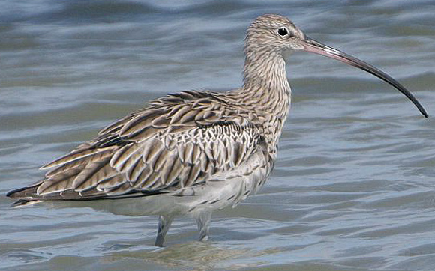
Resim 2- Kervançulluğu (Numenius arquata)
(Kaynak)

E.3. Ormanlar, Milli Parklar ve Tabiat Parkları

E.3.1. Ormanlar

İlde mevcut ormanlık alanlardan, bunların yayılışlarından ve özelliklerinden, nitelik ve niceliklerinden, ormanlık alanların yıllar bazında azalmasından veya artmasından söz edilmelidir.

E.3.2. Milli Parklar

İlde mevcut milli parklardan, bunların özelliklerinden, nitelik ve niceliklerinden, milli parkların yıllar bazında niteliklerinin değişmesinden söz edilmelidir.

E.3.3. Tabiat Parkları

İlde mevcut tabiat parklarından, bunların özelliklerinden, nitelik ve niceliklerinden, tabiat parklarının yıllar bazında niteliklerinin değişmesinden söz edilmelidir.

E.4. Çayır ve Mera

İlde mevcut çayır ve mera alanlarından, bunların özelliklerinden [isimleri ve alanları (ha)], kullanımlarından, çayır ve mera alanlarının yıllar bazında azalmasından veya artmasından söz edilmelidir.

E.5. Sulak Alanlar

İlde mevcut ise, sulak alanlardan, bunların özelliklerinden [isimleri ve alanları (ha)], niteliklerinin zaman içerisinde nasıl değiştiğinden söz edilmelidir.

E.6. Tabiat Varlıklarını Koruma Çalışmaları

E.6.1. Tabiat Anıtları

İl sınırları içerisinde bulunan tabiat anıtlarından söz edilerek [isimleri ve alanları (ha) olarak belirtilerek], fotoğraflar verilerek tabiat varlıklarını koruma çalışmalarına değinilmelidir. Açıklamalarla birlikte çizelge olarak da verilebilir.

E.6.2. Tabiatı Koruma Alanları

İl sınırları içerisinde bulunan tabiatı koruma alanlarından vs söz edilerek [isimleri ve alanları (ha) olarak belirtilerek], fotoğraflar verilerek tabiat varlıklarını koruma çalışmalarına değinilmelidir. Açıklamalarla birlikte çizelge olarak da verilebilir.

E.6.3. Anıt Ağaçlar

İl sınırları içerisinde bulunan anıt ağaçlardan söz edilerek (isimleri ve özellikleri belirtilerek), fotoğraflar verilerek tabiat varlıklarını koruma çalışmalarına değinilmelidir. Açıklamalarla birlikte çizelge olarak da verilebilir.

E.6.4. Özel Çevre Koruma Bilgileri

İl sınırları içerisinde bulunan özel çevre koruma bölgelerinden vs söz edilerek [isimleri ve alanları (ha) olarak belirtilerek], fotoğraflar verilerek koruma çalışmalarına değinilmelidir. Açıklamalarla birlikte çizelge olarak da verilebilir.

E.6.5. Doğal Sit Alanları

İl sınırları içerisinde bulunan doğal sit alanlarından vs söz edilerek [isimleri ve alanları (ha) olarak belirtilerek], fotoğraflar verilerek koruma çalışmalarına değinilmelidir. Açıklamalarla birlikte çizelge olarak da verilebilir.

E.7. Sonuç ve Değerlendirme

İlin Doğa Koruma ve Biyolojik Çeşitliliği ile ilgili genel bir değerlendirme sade bir anlatımla yapılmalıdır.

Kaynaklar
- https://www.tarimorman.gov.tr/DKMP/Menu/27/Milli-Parklar
- https://www.tarimorman.gov.tr/DKMP/Menu/31/Sulak-Alanlar
- https://www.tarimorman.gov.tr/DKMP/Menu/28/Tabiat-Parklari
- https://www.tarimorman.gov.tr/DKMP/Menu/29/Tabiat-Anitlari
- https://www.tarimorman.gov.tr/DKMP/Menu/30/Tabiat-Koruma-Alanlari
- https://ockb.csb.gov.tr/

F. ARAZİ KULLANIMI

F.1. Arazi Kullanım Verileri

İlin arazi kullanım durumu güncel bilgiler doğrultusunda tarım arazileri, ormanlar, çayır/mera, su kütleleri, yerleşim yerleri ve yapay alanlar şeklinde sınıflandırılarak değerlendirilmeli ve aşağıdaki grafik ve çizelge oluşturulmalıdır.

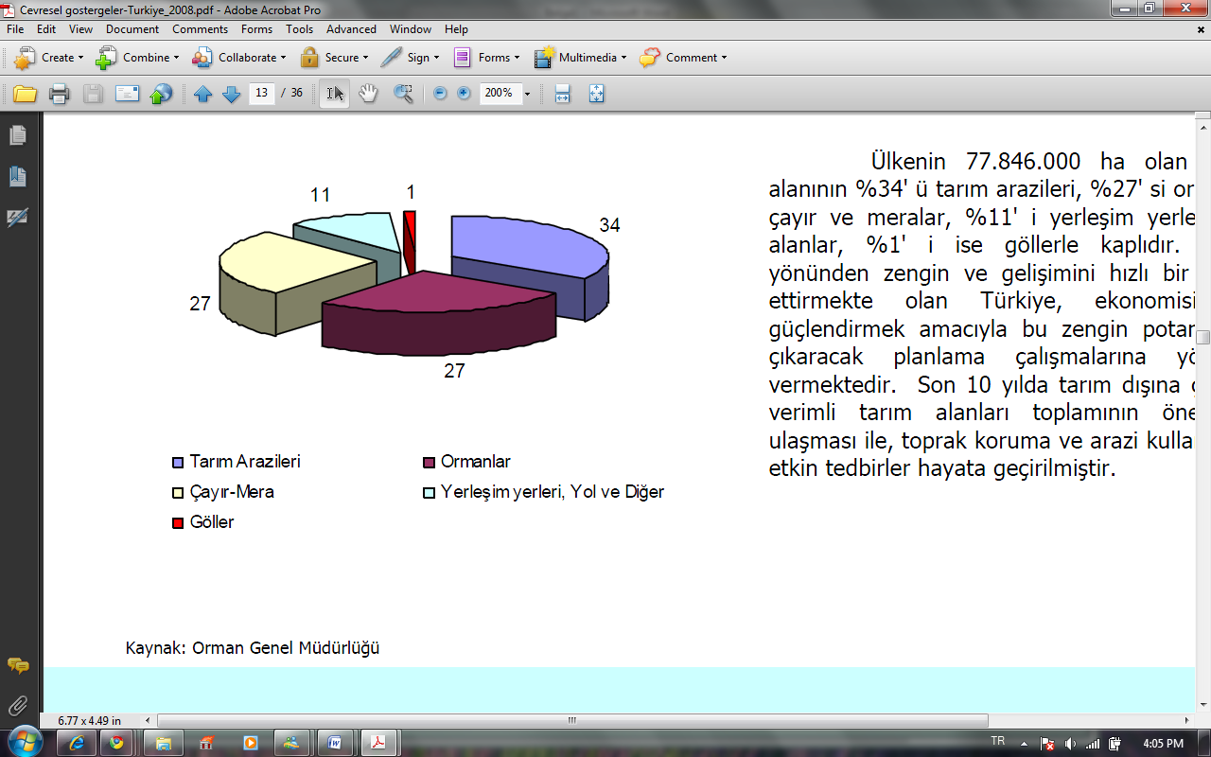
ÖRNEK

Grafik 24 – Arazi kullanım durumuna göre arazi sınıflandırması
(https://corinecbs.tarimorman.gov.tr, yıl)

Çizelge 53 – Arazi kullanım sınıflandırması
(https://corinecbs.tarimorman.gov.tr, yıl)
 | ALAN BÜYÜKLÜĞÜ
 | 20… |  | 20… |  | 20… |  | 20… |  | 20…
Arazi Sınıfı | ha | % | ha | % | ha | % | ha | % | ha | %
1) Yapay Alanlar
2) Tarımsal Alanlar
3) Orman ve Yarı Doğal Alanlar
4) Sulak Alanlar
5) Su Yapıları
TOPLAM

Yeni tarihli arazi kullanım verileri aşağıdaki şekilde elde edilebilir.
a)https://corinecbs.tarimorman.gov.tr/ adresinden istatistik sekmesi seçilir,
b)Sorgulama menüsünden il seçilir, ilçe tümü seçilir, arazi sınıflarının tümü seçilir,
c)Rapor indir seçilir (“rapor indir” menüsünün solundaki menüden raporun türü seçilir)
d)Rapor istenilen formatta elde edilir (Rapor formatı çalışma kitabı seçildiğinde excel grafikler, arazi sınıfı dağılımları [yukarıdaki çizelge] ve ayrıntılı arazi sınıfları otomatik olarak gelmektedir).

F.2. Mekânsal Planlama

F.2.1. Çevre Düzeni Planı

İlin Çevre Düzeni Planı, A4 boyutu kağıda sığacak şekilde harita olarak verilmeli ve kısa bir açıklamada bulunulmalıdır. İlin Çevre Düzeni Planının kabul ve eğer varsa değişiklik tarih ve sayıları verilmelidir.

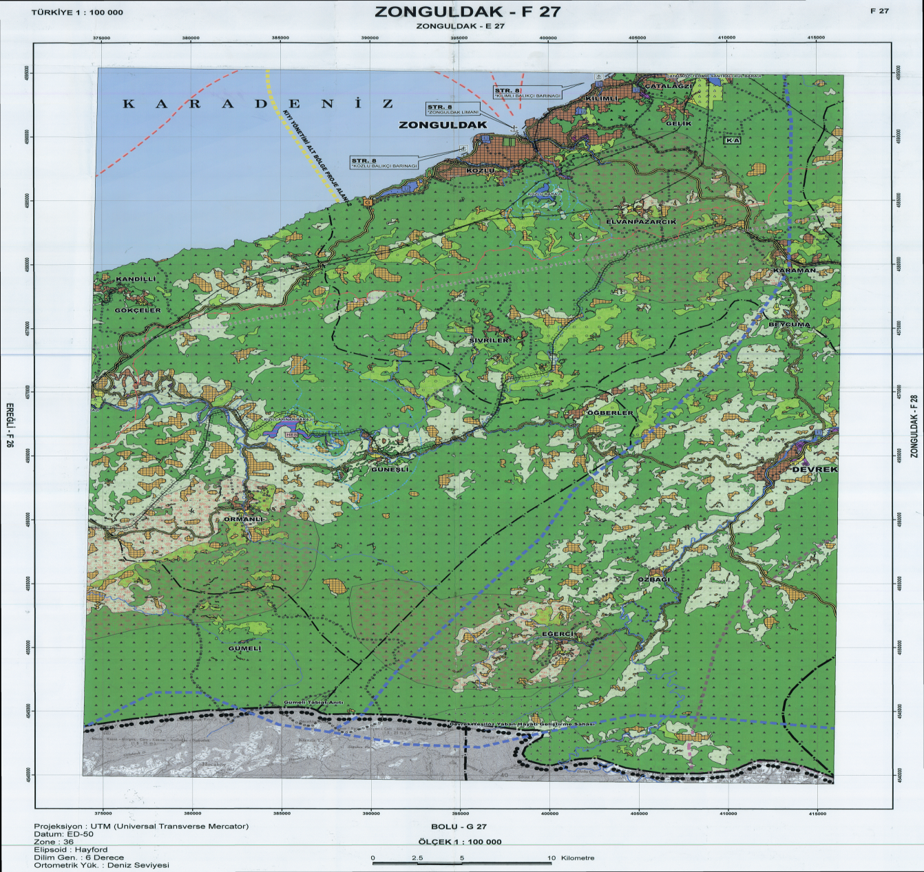

ÖRNEK
Harita 4 -……….ilinin Çevre Düzeni Planı
(Kaynak, yıl)

F.3. Sonuç ve Değerlendirme

İlin arazi kullanımı ile ilgili genel bir değerlendirme sade bir anlatımla yapılmalıdır.

Kaynaklar
- Tarım ve Orman Bakanlığı (https://corinecbs.tarimorman.gov.tr/)
- ……….Çevre, Şehircilik ve İklim Değişikliği İl Müdürlüğü

G. ÇED, ÇEVRE İZİN VE LİSANS İŞLEMLERİ

G.1. Çevresel Etki Değerlendirmesi İşlemleri

Yıl içerisinde “Çevresel Etki Değerlendirmesi (ÇED) Yönetmeliği” kapsamında Çevre Şehircilik ve İklim Değişikliği İl Müdürlüğü (ÇŞİDİM) tarafından verilen Ek-2 Listesi ÇED Gereklidir ya da Gerekli Değildir Kararları, sayıları ve bunların sektörel dağılımları verilmeli ve aşağıdaki çizelgeler ile grafikler oluşturulmalıdır (Sayısal değerler e-ÇED yazılımından ve https://ced.csb.gov.tr/ adresi ÇED Kararları ve ÇED İstatistikleri başlıkları altından elde edilebilir).

Çizelge 54 – Bakanlık merkez ve ÇŞİDİM tarafından……….yılı içerisinde alınan ÇED Olumlu ve ÇED Gerekli Değildir Kararlarının sektörel dağılımı*
(e-ÇED Yazılımı, https://ced.csb.gov.tr/, yıl)
Karar | Maden | Enerji | Sanayi | Tarım-Gıda | Atık-Kimya | Ulaşım-Kıyı | Turizm-Konut | TOPLAM
ÇED Gerekli Değildir
ÇED Gereklidir
ÇED Olumlu Kararı
ÇED Olumsuz Kararı
İade/İptal
* ÇED Yönetmeliğine tabi faaliyetlerin bir kısmı birden fazla ili kapsadığı durumlarda her il ayrı ayrı bildirimde bulunduğundan ÇED karar sayılarında mükerrerlikler oluşmaktadır. Bilindiği üzere ÇED Yönetmeliğine tabi faaliyetlerin ÇED sürecinin yürütülmesinde Bakanlığımızca ÇED sürecini yürütecek koordinatör il e-ÇED sisteminden ilgili Daire Başkanlığınca belirlendiğinden koordinatör il olarak belirlenen ilin ÇED kararını tabloya işlemesi gerekmektedir.

ÖRNEK
Grafik 25 –……….yılında ÇED Olumlu Kararı alınan projelerin sektörel dağılımı
(e-ÇED Yazılımı, https://ced.csb.gov.tr/, yıl)
ÖRNEK
Grafik 26–……….yılında ÇED Gerekli Değildir Kararı alınan projelerin sektörel dağılımı
(e-ÇED Yazılımı, https://ced.csb.gov.tr/, yıl)

Çizelge 55 – Bakanlık merkez ve ÇŞİDİM tarafından 2014-……….yılları arasında verilen muafiyet kararlarının sektörel dağılımı
(e-ÇED Yazılımı; https://ced.csb.gov.tr/, verinin alındığı ay/ yıl belirtilmelidir)
Maden | Enerji | Sanayi | Tarım-Gıda | Atık-Kimya | Ulaşım-Kıyı | Turizm-Konut | TOPLAM

Çizelge 56 – 2014-……… yılları arasında verilen iade/iptal kararlarının sektörel dağılımı
( e-ÇED Yazılımı; https://ced.csb.gov.tr/, verinin alındığı ay/ yıl belirtilmelidir)
Maden | Enerji | Sanayi | Tarım-Gıda | Atık-Kimya | Ulaşım-Kıyı | Turizm-Konut | TOPLAM

G.2. Çevre İzin ve Lisans İşlemleri

Yönetmelik kapsamında verilen geçici faaliyet belgeleri, çevre izni ve çevre izni ve lisansı belgeleri sayıları verilmeli ve aşağıdaki çizelge ve grafik oluşturulmalıdır.

Çizelge 57–……….yılında Bakanlık Merkez teşkilatı ve ÇŞİDİM tarafından verilen Geçici Faaliyet Belgesi ve Çevre İzni/Çevre İzni ve Lisansı Belgesi sayıları
(e-İzin Yazılımı, yıl)
 | EK-1 | EK-2 | TOPLAM
Geçici Faaliyet Belgesi
Çevre İzin/Çevre İzin ve Lisans Belgesi
TOPLAM

Grafik 27 –……….yılında verilen Çevre İzin/ Çevre İzin ve Lisans Belgelerinin konularına göre dağılımı
(e-izin yazılımı, yıl)

G.3. Sonuç ve Değerlendirme

ÇED süreçleri ve Çevre İzin ve Lisans Belgeleri ile ilgili sade bir anlatımla genel bir değerlendirme yapılmalıdır.

Kaynaklar
- ……….Çevre, Şehircilik ve İklim Değişikliği İl Müdürlüğü
- e-ÇED Yazılımı
- e-İzin Yazılımı

H. ÇEVRE DENETİMLERİ VE İDARİ YAPTIRIM UYGULAMALARI

H.1. Çevre Denetimleri

Bu rapor kapsamında denetim faaliyetleri değerlendirilirken, gerçekleştirilen denetimler planlı (rutin) ve ani (plansız-rutin olmayan) denetimler olarak ikiye ayrılmıştır. Planlı denetimler, bir ya da çok yıllık bir program çerçevesinde İl Müdürlüğü tarafından haberli veya habersiz olarak gerçekleştirilen denetimlerdir. Plansız denetimler ise;
- "ÇED Olumlu" kararı veya "ÇED Gerekli Değildir" kararı verilen projelerle ilgili olarak, “ÇED Olumlu” kararına esas nihai ÇED raporunda veya “ÇED Gerekli Değildir” kararına esas proje tanıtım dosyasında taahhüt edilen hususların yerine getirilip getirilmediğini izlemek amacıyla,
- izin yenileme prosedürünün bir parçası olarak,
- yeni izin alma prosedürünün bir parçası olarak,
- kaza ve olaylar sonrasında (yangın ve aniden ortaya çıkan kirlilikler gibi),
- mevzuata uygunsuzluğun fark edildiği durumlarda,
- Bakanlık ya da ÇŞİDİM tarafından gerek görülen durumlarda,
- ihbar veya şikâyet sonrasında
ani olarak gerçekleşen ve herhangi bir programa bağlı kalınmaksızın ÇŞİDİM tarafından yapılan denetimlerdir.

“e-denetim” uygulamasından elde edilen verilerle aşağıdaki çizelge ve grafik oluşturulmalıdır. (Denetim verileri e-denetim yazılımından elde edilmelidir).

Çizelge 58 -……….yılında ÇŞİDİM tarafından gerçekleştirilen denetimlerin sayısı
(e-denetim yazılımı, yıl)

Denetimler |  | Toplam
Planlı Denetimler
Plansız Denetimler | Ani Denetimler
Plansız Denetimler | Şikayet Denetimleri
Genel Toplam

ÖRNEK
Grafik 28 – ÇŞİDİM tarafından……….yılında gerçekleştirilen planlı ve ani çevre denetimlerinin dağılımı
(e-denetim yazılımı, yıl)

H.2. Şikâyetlerin Değerlendirilmesi

İl Müdürlüğünde bulunan bilgiler kapsamında aşağıdaki çizelge ve grafik oluşturulmalıdır.

Çizelge 59-……….yılında ÇŞİDİM’e gelen tüm şikâyetler ve bunların değerlendirilme durumları
(Çevre, Şehircilik ve İklim Değişikliği İl Müdürlüğü, yıl)
Şikâyetler | Hava | Su | Atık | ÇED | Toprak | Gürültü | Egzoz | Diğer | TOPLAM
Şikâyet sayısı
Denetimle sonuçlanan şikâyet sayısı
Şikâyetleri denetimle sonuçlanma (%)

ÖRNEK
Grafik 29-..........yılında ÇŞİDİM gelen şikâyetlerin konulara göre dağılımı
(Çevre, Şehircilik ve İklim Değişikliği İl Müdürlüğü, yıl)

H.3. İdari Yaptırımlar

“e-denetim” uygulamasından elde edilen verilerle aşağıdaki çizelge ve grafikler oluşturulmalıdır. İdari yaptırım kararı verilen firmaların isimleri rapor metninde verilmemelidir.

Çizelge 60 –..........yılında ÇŞİDİM tarafından uygulanan ceza miktarları ve sayısı
(e-denetim yazılımı, yıl)
 | Hava | Su | Atık | ÇED | Toprak | Gürültü | Egzoz | Diğer | TOPLAM
Ceza Miktarı (TL)
Uygulanan Ceza Sayısı

ÖRNEK
Grafik 30-..........yılında ÇŞİDİM tarafından uygulanan idari para cezaları miktarının konulara göre dağılımı
(e-denetim yazılımı, yıl)

ÖRNEK
Grafik 31-..........yılında ÇŞİDİM tarafından uygulanan idari para cezaları sayısının konulara göre dağılımı
(e-denetim yazılımı, yıl)

H.4. Çevre Kanunu Uyarınca Durdurma Cezası Uygulamaları

İlde tesislere verilen faaliyeti durdurma/kapatma kararı var ise bunlar nedenleri ile birlikte sektörel olarak verilmelidir. Durdurma/kapatma kararı verilen firmaların isimleri verilmemelidir.

H.5. Sonuç ve Değerlendirme

Denetim sonuçları ile ilgili sade bir anlatımla genel bir değerlendirme yapılmalıdır.

Kaynaklar
- ……….Çevre, Şehircilik ve İklim Değişikliği İl Müdürlüğü
- e-Denetim Yazılımı

I. KİRLETİCİ SALIM VE TAŞIMA KAYDI UYGULAMALARI
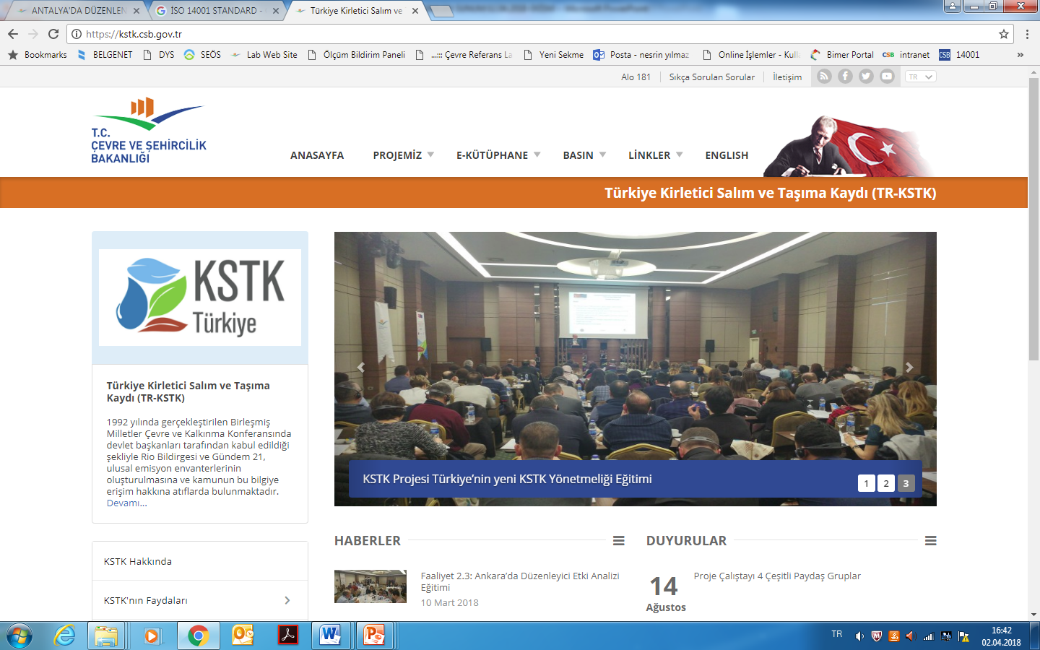
Avrupa Kirletici Salım ve Taşıma Kaydının kurulmasına ilişkin 18/1/2006 tarihli ve (AT) 166/2006 sayılı Avrupa Parlamentosu ve Konsey Tüzüğü dikkate alınarak Avrupa Birliği mevzuatına uyum çerçevesinde hazırlanmış olan Kirletici Salım ve Taşıma Kaydı (KSTK) Yönetmeliği 4 Aralık 2021 tarihli ve 31679 sayılı Resmi Gazetede yayımlanmıştır.

KSTK; belirli endüstriyel faaliyetlerden kaynaklanan kirleticilerin hava, su, toprak gibi alıcı ortamlara bırakılmasına ve arıtma, işleme vb. faaliyetler için atıksu aracılığıyla taşınmasına ve tehlikeli/tehlikesiz atıkların taşınmasına ilişkin bilgileri içeren ve düzenli aralıklarla tesisler tarafından gerçekleştirilecek raporlamaya dayanan envanterin uluslararası tanımıdır.

Yönetmelik, Ek-1 Faaliyetlerin Listesi’nde 9 Sektör altında sınıflandırılmış 65 endüstriyel faaliyet için kademeli olarak yürürlüğe girmekte ve 91 kirleticinin raporlanmasını kapsamaktadır. Yönetmeliğin yayımı tarihinde enerji ve metal sektörü; bir yıl sonra maden ve kimya sektörü; iki yıl sonra atık ve atıksu yönetimi ile kağıt ve ahşap sektörü, üç yıl sonra yoğun hayvancılık ve su ürünleri yetiştiriciliği, gıda ve içecek sektöründe hayvansal ve bitkisel ürünler ve diğer faaliyetler başlığı altında yer alan endüstriyel faaliyetleri gerçekleştiren tesisler KSTK Sistemine dahil olarak yıllık raporlamalarını kademeli olarak gerçekleştirmektedir.

Çizelge 61- …… İlinde Kirletici Salım ve Taşıma Kaydı Sistemine Kayıtlı Tesislerin Sektörel Dağılımı
(Kaynak, yıl)
Tesisin Ana Faaliyetinin Dahil Olduğu Sektör | KSTK Tesis Sayısı
Enerji sektörü
Metal üretimi ve işlenmesi
Mineral/Maden sanayisi
Kimya sanayisi
Atık ve atıksu yönetimi
Kağıt ve ahşap üretimi ve işlenmesi
Yoğun hayvancılık ve su ürünleri yetiştiriciliği
Gıda ve içecek sektöründe hayvansal ve bitkisel ürünler
Diğer faaliyetler
TOPLAM

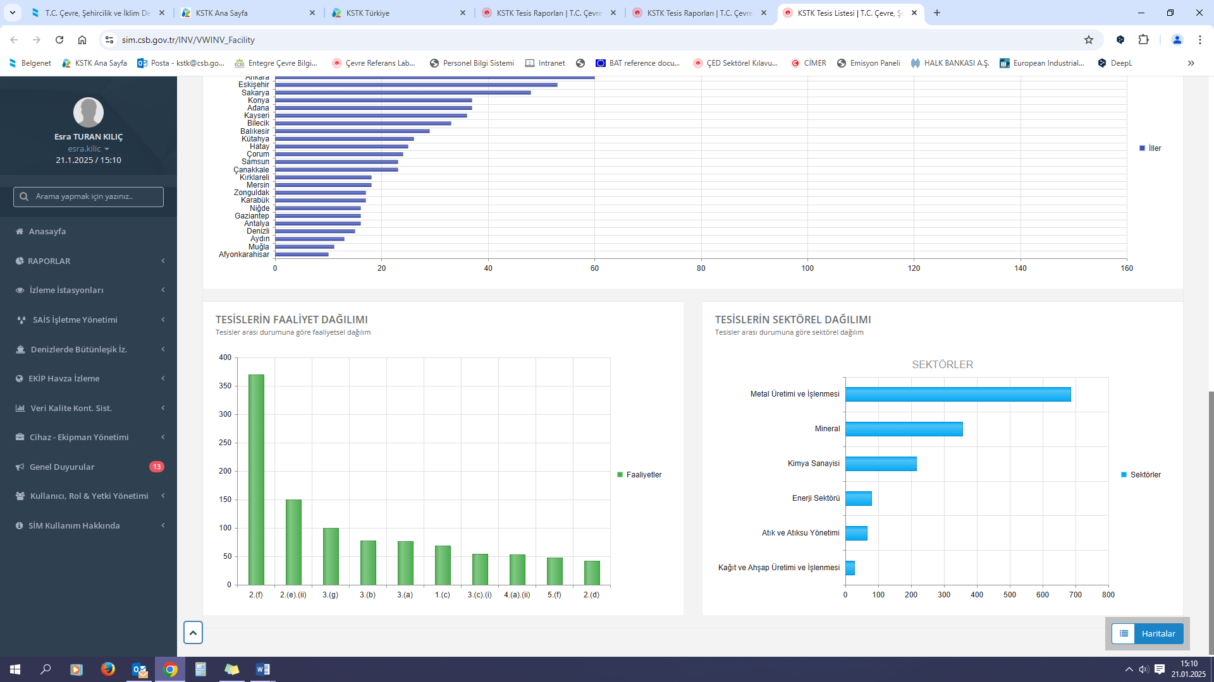

ÖRNEK

Grafik 32 -….. İlinde Kirletici Salım ve Taşıma Kaydı Sistemine Kayıtlı Tesislerin Sektörel Dağılımı
(Kaynak, yıl)

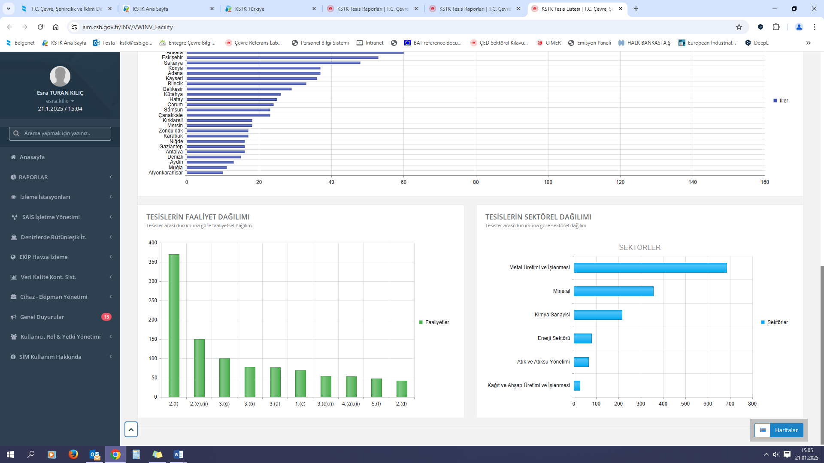

ÖRNEK

Grafik 33 - ….. İlinde Kirletici Salım ve Taşıma Kaydı Sistemine Kayıtlı Tesislerin Endüstriyel Faaliyet Dağılımı
(Kaynak, yıl)

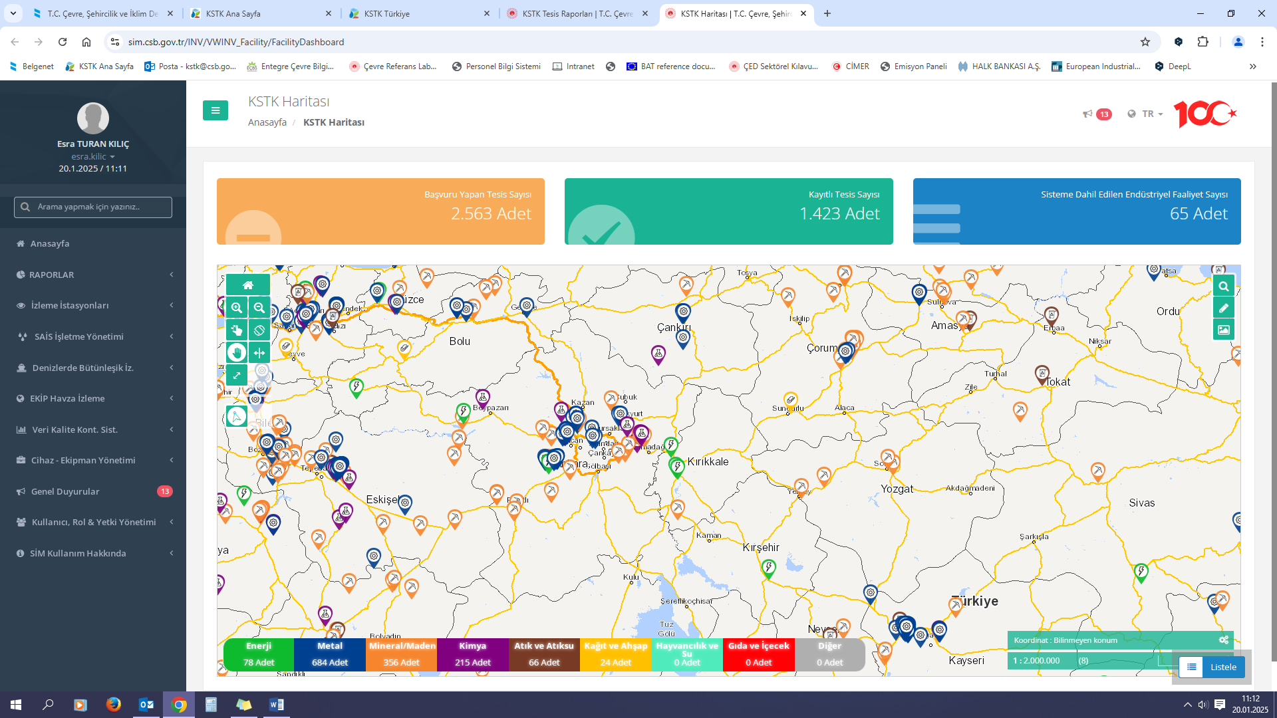

ÖRNEK

Harita 5…….. İlinde Kirletici Salım ve Taşıma Kaydı Sistemine Kayıtlı Tesislerin Harita üzerinde gösterimi
(Kaynak, yıl)

Yukarıda yer alan çizelge, harita ve grafikler, Çevre, Şehircilik ve İklim Değişikliği İl Müdürlüklerimiz tarafından ÇED, İzin ve Denetim Genel Müdürlüğü Laboratuvar, Ölçüm ve İzleme Dairesi Başkanlığı’nca oluşturulan Sürekli İzleme Merkezi (https://sim.csb.gov.tr) KSTK modülünden elde edilebilir.

Sonuç ve Değerlendirme
Sade bir anlatımla genel bir değerlendirme yapılmalıdır.

Kaynaklar
- ……….Çevre, Şehircilik ve İklim Değişikliği İl Müdürlüğü
- (https://sim.csb.gov.tr) KSTK modülü

İ. ENDÜSTRİYEL EMİSYONLARIN YÖNETİMİNE İLİŞKİN UYGULAMALAR

Bakanlığımızca, "Kirletmeden üretmek mümkün" anlayışıyla çevreyi ve insan sağlığını korumayı gözeterek, ülkemizin ve sanayimizin geride kalmadan yeşil, sürdürülebilir ve en iyi teknolojilerle üretim yapması için çalışmalar yürütülmekte olup, 2024/1785/AB ile güncellenen Endüstriyel Emisyonlar Direktifi ile uyumlu hazırlanan Endüstriyel Emisyonların Yönetimi Yönetmeliği (EEYY) 14 Ocak 2025 tarihli ve 32782 sayılı Resmi Gazete'de yayımlanmıştır. 1 Aralık 2025 tarihi itibariyle yürürlüğe giren Yönetmelik ile kapsamdaki sanayi tesisleri AB Entegre Kirlilik Önleme ve Kontrol Belgesi ile uyumlu Sanayide Yeşil Dönüşüm (SYD) Belgesi ile belgelendirilecektir.
AB tarafından hazırlanan ve resmi gazetesinde yayımlanan Sektörel Mevcut En İyi Teknikler Referans ve Sonuç Dokümanları referans alınarak Bakanlığımızca hazırlanan 33 sektörü içeren 6 ana başlıkta sektörel tebliğler 30 Kasım 2025 tarihli ve 33093 sayılı Resmi Gazete’de yayımlanmıştır. 1 Aralık 2025 tarihi itibariyle yürürlükte olan sektörel tebliğlerde bu dokümanlarda yer alan teknik, teknoloji ve emisyon seviyeleri dikkate alınarak sanayi tesisleri SYD belgesi ile belgelendirilecektir. Yönetmelik kapsamına giren; Enerji, Metal, Mineral, Kimya, Atık Yönetimi ile Tekstil, Otomotiv, Deri, Kağıt, Gıda, Hayvancılık gibi sektörlerde yaklaşık 6000 tesis bulunmaktadır. "Sanayide Yeşil Dönüşüm (SYD) Belgesi" yukarıda anılan tebliğ içeriklerinde detayları yer verilen mevcut en iyi teknikler ve sınır değerler çerçevesinde yapılacak değerlendirmelere göre sanayi tesisleri MET uyum durumlarına göre 100 puan üzerinden puanlandırılacaktır. Tebliğlerdeki MET’lere göre %100 uyumu bulunan tesislere 3. Taraf Doğrulama Kuruluşu tarafından yapılacak uygunluk değerlendirmesi sonrası A kategori SYD belgesi verilirken; B (90-99 puan), C (80-89 puan), D (70-79 puan), E (60-69 puan), F (50-59 puan) kategorilerine göre düzenlenir.
Ülkemizde yapılacak yeni tesis yatırımları yönetmelik yürürlük tarihinden itibaren en az D seviyesinde olacak şekilde planlanacak, kurulacak ve işletmeye alınacaktır. Bu Yönetmeliğin yürürlüğe girdiği tarihte faaliyette olan veya çevresel etki değerlendirmesi mevzuatına göre başvurusu bulunan sanayi tesisleri kademeli bir geçişle 31/12/2028 tarihine kadar en az F, 31/12/2030 tarihine kadar en az D sınıfında Sanayide Yeşil Dönüşüm Belgesi almakla yükümlü olacaktır.

Çizelge 62-İlde Endüstriyel Emisyonların Yönetimi Yönetmeliği Kapsamına Giren Sektörler Ve Tesis Sayıları
(Kaynak, yıl)
SEKTÖR | TESİS SAYISI | SYD BELGE SAYISI | SYD BELGE KATEGORİSİ
Enerji Üretimi
Metal Üretimi Ve İşlenmesi
Mineral Endüstrisi
Kimya Endüstrisi
Atık İşleme
Diğer Üretim Faaliyetleri

Çizelge 63-İlde Endüstriyel Emisyonların Yönetimi Yönetmeliği Kapsamına Giren Sektörlerde Çed Başvurusu Bulunan Tesis Sayısı
SEKTÖR | YENİ TESİS çed sAYISI
Enerji Üretimi
Metal Üretimi Ve İşlenmesi
Mineral Endüstrisi
Kimya Endüstrisi
Atık İşleme
Diğer Üretim Faaliyetleri

Sonuç ve Değerlendirme
Sade bir anlatımla genel bir değerlendirme yapılmalıdır.

Kaynaklar
- ……….Çevre, Şehircilik ve İklim Değişikliği İl Müdürlüğü

J. ÇEVRE EĞİTİMLERİ

Bu kısımda, ………..yılı içerisinde Çevre, Şehircilik ve İklim Değişikliği İl Müdürlüğünün diğer kamu kurum ve kuruluşları, sanayi odaları, okullar, STK’lar vb ile gerçekleştirdiği çevre eğitimi (sıfır atık eğitimleri dahil) faaliyetlerinden, çevre ile ilgili eğitim projelerinden, çevre ödüllü yarışmalardan ve 5 Haziran Çevre günü etkinliklerinden bahsedilmelidir.

Kaynaklar
- ……….Çevre, Şehircilik ve İklim Değişikliği İl Müdürlüğü

